Содержание
 |  | С.
 | Введение | 3
1 | Определение глобального потепления | 4
2 | Причины глобального потепления | 5
3 | Факторы, ускоряющие и замедляющие глобальное потепление | 11
4.1 | Проявление глобального потепления на Земле | 13
4.2 | 7 мест, где проявление глобального потепления ощущают уже сейчас | 15
4.3 | Почему глобальное потепление иногда приводит к похолоданию | 29
5 | Факты, свидетельствующие о глобальном потеплении | 30
6.1 | Глобальное потепление в Беларуси | 38
6.2 | Стоит ли беларусам бояться глобального потепления? | 39
6.3 | Плюсы и минусы глобального потепления | 41
6.4 | Бороться или приспосабливаться? | 42
6.5 | Как отразится на Беларуси глобальное потепление? | 43
7 | Последствия глобального потепления | 44
8 | Возможные сценарии глобальных климатических изменений | 50
9.1 | Способы предотвращения глобального потепления | 54
9.2 | Предотвращение и адаптация | 56
 | Заключение | 58
 | Список использованных источников | 59

Введение
Каждый, кто внимательно следит за научными новостями, не испытывает недостатка в свидетельствах потепления климата. Практически еженедельно появляются сообщения об исследованиях в этой сфере. Британские натуралисты сообщают о смещении к северу ареалов некоторых видов птиц. Канадцы отмечают, что северные реки остаются замерзшими в среднем на две недели меньше, чем полвека назад. В Гренландии в последние годы резко ускорилось движение ледников, спускающихся к морю. Арктические льды отступают летом значительно дальше на север, чем прежде. На Антарктическом полуострове, который вытянулся в сторону Южной Америки, тоже идет быстрое разрушение ледников. По некоторым данным, стал замедлять свое течение Гольфстрим…
Колоссальное могущество природы: наводнение, стихии, бури, подъём уровня моря. Изменение климата меняет образ нашей планеты. Причуды погоды уже не являются чем-то необычным, это становится нормой. Лёд на нашей планете тает и это меняет всё. Моря поднимутся, города могут быть затоплены и миллионы людей могут погибнуть. Ни один прибрежный район не убежит от ужасных последствий.
Глобальное потепление, мы постоянно слышим это выражение, но за знакомыми словами стоит пугающая действительность. Наша планета нагревается и это оказывает катастрофический эффект на ледяные шапки земли. Температура поднимается, лёд начинает таять, море начинает подниматься. По всему миру уровень океана поднимается в 2 раза быстрее чем 150 лет назад. В 2005 году 315 куб км льда из Гренландии и Антарктики растаяли в море, для сравнения в городе Москва в год используется 6 куб км воды – это глобальное таяние. В 2001 году учёные прогнозировали что к концу века уровень моря поднимется на 0.9 метра. Это повышение уровня воды достаточное что бы повлиять на более 100 млн. людей во всём мире, но уже сейчас многие специалисты опасаются, что их прогнозы могут быть неверными. Даже по консервативным расчётам прогнозируется, что в течении следующих 60 лет, повышение уровня моря уничтожит четверть всех домов находящиеся в 150-ти метрах от побережья. Последние исследования рисуют более тревожную картину. К концу столетия уровень моря может подняться на целых 6 метров и это всё может произойти со всеми нами из-за таяния.
А сейчас мы рассмотрим более подробно причины, характер и последствия глобального потепления.

Определение глобального потепления
Глобальное потепление — процесс постепенного роста средней годовой температуры поверхностного слоя атмосферы Земли и Мирового океана, вследствие всевозможных причин (увеличение концентрации парниковых газов в атмосфере Земли, изменение солнечной или вулканической активности и т.д.). Очень часто в качестве синонима глобального потепления употребляют словосочетание «парниковый эффект», но между этими понятиями есть небольшая разница.
Парниковый эффект – это увеличение средней годовой температуры поверхностного слоя атмосферы Земли и Мирового океана вследствие роста в атмосфере Земли концентраций парниковых газов (углекислый газ, метан, водяной пар и т.д.). Эти газы выполняют роль плёнки или стекла теплицы (парника), они свободно пропускают солнечные лучи к поверхности Земли и задерживают тепло, покидающее атмосферу планеты. Более детально этот процесс мы рассмотрим ниже.
Впервые о глобальном потеплении и парниковом эффекте заговорили в 60-ых годах XX века, а на уровне ООН проблему глобального изменения климата впервые озвучили в 1980 году. С тех пор над этой проблемой ломают головы многие учёные, зачастую, взаимно опровергая теории и предположения друг друга.
Существующие технологии позволяют достоверно судить об имеющих место климатических изменениях. Учёные при обосновании своих теорий климатических изменений используют следующие «инструменты»:
- исторические летописи и хроники;
- метеорологические наблюдения;
- спутниковые измерения площади льдов, растительности, климатических зон и атмосферных процессов;
- анализ палеонтологических (останки древних животных и растений) и археологических данных;
- анализ осадочных океанических пород и отложений рек;
- анализ древних льдов Арктики и Антарктиды (соотношение изотопов O16 и О18);
- измерение скорости таяния ледников и вечной мерзлоты, интенсивность образования айсбергов;
- наблюдение за морскими течениями Земли;
- наблюдение за химическим составом атмосферы и океана;
- наблюдение за изменениями ареалов (мест обитания) живых организмов;
- анализ годовых колец деревьев и химического состава тканей растительных организмов.

Причины глобального потепления
До сих пор учёные со 100% уверенностью не могут сказать, что вызывает климатические изменения. В качестве причин глобального потепления выдвигается множество теорий и предположений. Перечислим основные, заслуживающие внимания, гипотезы.
Гипотеза 1 - Причиной глобального потепления является изменение солнечной активности
Все происходящие климатические процессы на планете зависят от активности нашего светила – Солнца. Поэтому даже самые малые изменения активности Солнца непременно сказываются на погоде и климате Земли. Выделяют 11-летние, 22-летние, а также 80-90 летние (Глайсберга) циклы солнечной активности.
Вполне вероятно, что наблюдаемое глобальное потепление связано с очередным ростом солнечной активности, которая в будущем может снова пойти на убыль.
Гипотеза 2 - Причина глобального потепление – изменение угла оси вращения Земли и её орбиты
Югославский астроном Миланкович предположил, что циклические изменения климата во многом связаны с изменением орбиты вращения Земли вокруг Солнца, а также изменением угла наклона оси вращения Земли, по отношению к Солнцу. Подобные орбитальные изменения положения и движения планеты вызывают изменение радиационного баланса Земли, а значит и её климата. Миланкович, руководствуясь своей теорией, вполне точно рассчитал времена и протяжённость ледниковых периодов в прошлом нашей планеты. Климатические изменения, вызванные изменением орбиты Земли, происходят обычно в течение десятков, а то и сотен тысяч лет. Наблюдаемое же в настоящий момент времени относительно быстрое изменение климата, по-видимому, происходит в результате действия ещё каких-то факторов.
Гипотеза 3 – Виновник глобальных климатических изменений – океан
Мировой океан – огромный инерционный аккумулятор солнечной энергии. Он во многом определяет направление и скорость движения тёплых океанических, а также воздушных масс на Земле, которые в сильной степени влияют на климат планеты. В настоящий момент времени мало изучена природа циркуляции тепла в водной толщи океана. Так известно, что средняя температура вод океана составляет 3,5°С, а поверхности суши 15°С, поэтому интенсивность теплообмена между толщей океана и приземным слоем атмосферы может приводить к значительным климатическим изменениям. Кроме того, в водах океана растворено большое количество СО2 (около 140 трлн. тонн, что в 60 раз больше, чем в атмосфере) и ряда других парниковых газов, в результате определённых природных процессов эти газы могут поступать в атмосферу, существенным образом оказывая влияние на климат Земли.
Гипотеза 4 – Вулканическая активность
Вулканическая активность является источником поступления в атмосферу Земли аэрозолей серной кислоты и большого количества углекислого газа, что также может значительным образом сказаться на климате Земли. Крупные извержения первоначально сопровождаются похолоданием вследствие поступления в атмосферу Земли аэрозолей серной кислоты и частиц сажи. Впоследствии, поступивший в ходе извержения CO2 вызывает рост среднегодовой температуры на Земле. Последующее долговременное снижение вулканической активности способствует увеличению прозрачности атмосферы, а значит и повышению температуры на планете.
Гипотеза 5 – Неизвестные взаимодействия между Солнцем и планетами Солнечной системы
В словосочетании «Солнечная система» не зря упоминается слово «система», а в любой системе, как известно, присутствуют связи между её компонентами. Поэтому не исключено, что взаимное положение планет и Солнца может влиять на распределение и силу гравитационных полей, солнечной энергии, а также других видов энергии. Все связи и взаимодействия между Солнцем, планетами и Землёй пока ещё не изучены и не исключено, что они оказывают значительное влияние на процессы, происходящие в атмосфере и гидросфере Земли.
Гипотеза 6 – В глобальном потеплении виноваты взрывы
Автором этой оригинальной теории является Владимир Шендеров. Согласно автору взрывы, осуществляемые во время боевых действий, строительных и горнодобывающих работ оказывают сильное влияние на недра планеты. В соответствии с законами Ньютона колоссальная, поглощённая земной корой, энергия многочисленных взрывов должна вызывать противодействие. Это противодействие выражается в изменении климата на планете.
Автор теории утверждает, что 0,04% CO2 атмосферы не могут вызывать такое масштабное таяние льдов Земли, какое наблюдается в настоящее время. Причиной участившихся в последнее время катаклизмов являются взрывы различного назначения. Именно они вызывают увеличение количества ураганов, таяние вечной мерзлоты, сползание ледников Гренландии и Антарктиды (вследствие образования водной плёнки под ледниками). Основным доказательством теории является преимущественно низовой характер таяния ледников и вечной мерзлоты.

Гипотеза 7 – Изменение климата может происходить само по себе без каких-либо внешних воздействий и деятельности человека
Планета Земля настолько большая и сложная система с огромным количеством структурных элементов, что её глобальные климатические характеристики могут ощутимо изменяться без всяких изменений солнечной активности и химического состава атмосферы. Различные математические модели показывают, что на протяжении века, колебания температуры приземного слоя воздуха (флуктуации) могут достигать 0,4°С. В качестве сравнения можно привести температуру тела здорового человека, которая варьирует течение дня и даже часа.
Гипотеза 8 – Всему виной человек
Самая популярная на сегодняшний день гипотеза. Высокая скорость климатических изменений, происходящих в последние десятилетия, действительно может быть объяснима всё возрастающей интенсификацией антропогенной деятельности, которая оказывает заметное влияние на химический состав атмосферы нашей планеты в сторону увеличения содержанная в ней парниковых газов. Действительно повышение средней температуры воздуха нижних слоёв атмосферы Земли на 0,8°С за последние 100 лет – слишком высокая скорость для естественных процессов, ранее в истории Земли такие изменения происходили в течение тысячелетий. Роль CO₂ в разогреве планеты с 1950 по 2000 годы была сильно преувеличена, об этом косвенно свидетельствует бурное развитие промышленности c 1850 по 1950 год. Не смотря на значительный рост содержания CO₂ в атмосфере за этот период времени, средняя температура на планете выросла только приблизительно на 0,1°С.

И все таки недавно была установлена зависимость глобального потепления от количества углекислого газа.
Так профессор Damon Matthews из Университета Конкордии, отделения 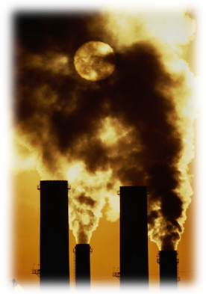географии, планирования и охраны окружающей среды, обнаружил прямую связь между выбросами двуокиси углерода (CO₂) и глобального потепления. Matthews, совместно с коллегами из Великобританию, используя глобальные климатические модели и исторические климатические данные показал, что существует простая линейная зависимость между совокупным ввбросом CO₂ и глобальным изменением температуры. Эти результаты опубликованы в журнале Nature (11 июня 2009).
До сих пор было трудно оценить, насколько увеличится температура в зависимости от количества выбросов двуокиси углерода из-за сложных взаимодействий между человеческими выбросов углерода, концентрациями в атмосфере и изменением температуры. Мэтьюз и коллеги показывают, что, несмотря на эти факторы неопределенности, каждый выброс углекислого газа приводит к повышенинию температуры на планете, независимо от того за какой период времени происходит выброс.
Эти выводы означают, что если в атмосферу попадает 1 тонна углекислого газа, то это приведет к зменению температуры на 0,0000000000015 градус. Для того, что ограничить потепление не более чем на 2 градуса, мы должны ограничивать объем выбросов углекислого газа навсегда не более чем на половину триллиона тонн углерода, или примерно еще столько же, сколько было выброшено в атмосферу с начала промышленной революции.
"Большинство людей понимают, что выбросы углекислого газа приводят к глобальному потеплению" - говорит Мэтьюс, "Наши выводы позволяют людям сделать надежную оценку своего вклада в глобальное потепление основанный лишь на общих выбросов диоксида углерода".
В свете этого исследования и других недавних исследований, Мэтьюз и группа международных ученых написали открытое письмо, призвав участников декабрьских Конференции Сторон Рамочной конвенции ООН об изменении климата (UNFCCC) признают необходимость в ограничении мировых выбросов CO₂ настолько, чтобы позволить избежать катастрофического изменения климата.

Гипотеза 9 - Причиной глобального потепления является реакция самораспада воды морей и океанов на водород и кислород
Самораспад воды на водород и кислород происходит в результате слабого электрического потенциала в воде равного 1-2 вольт. Эта реакция была обнаружена в 1972 году. Реакция имеет свойство распространения и сейчас охватывает все большие площади и толщи Мирового океана. Увидеть ее можно путем замораживания воды до 10 градусов по Цельсию, а замерить электрический потенциал можно обычным тестером. При самораспаде воды выделяется атомарный водород, протий, который попадая из воды в атмосферу, мгновенно соединяется с кислородом воздуха и образует воду, тем самым еще способствуя поднятию уровня Мирового океана и когда реакция самораспада воды охватит поверхность и глубину всего Мирового океана (а это 80% поверхности планеты) его уровень может достичь катастрофических размеров.
Гипотеза 10 - Причиной глобального потепления является изменение массы Земли
Миллионы лет Земля увеличивала свою массу за счёт космической пыли, увеличивая массу по всем законам гравитации она должна удалятся от Солнца! Простой пример: Возьмите резинку определённой длины и повесьте на конец шарик , и раскручивайте её при определённых оборотах шарик будет находится на энном расстоянии от руки, увеличьте массу шарика, что произойдет? Он удалится от руки! Уменьшите массу он приблизится к руке.(соблюдая конечно одинаковое количество оборотов во всех трёх случаях). Что же случилось с динозаврами? Да холодно стало! Увеличивая массу планета Земля отодвинулась от солнца на определённое расстояние! Вот и вымерли бедняжки! И продолжалось бы это и дальше (имею ввиду похолодание) но вмешался - человек - царь природы, он своей деятельностью уменьшил массу земли!!Каким образом? Очень просто полезные ископаемые! Первое это нефть, она как и всё имеет массу, добывается же в мировых масштабах очень в больших количествах и сжигается! То есть уходит безвозвратно! Тем самым уменьшая массу земли, и по закону шарика на резинке земля неустанно приближается к светилу. Глобальное потепление прекратится тогда когда мы "выпьем " последнюю кровь с матушки Земли! Также добыча других других полезных (на наш взгляд) ископаемых, уголь и т. д. Всё то что сопровождается потерей массы Земли в результате деятельности человека ведет нас неустанно к "динозаврам".
Гипотеза 11 - Причиной глобального потепления являлись фреоны и космические лучи
Космические лучи и хлорфторуглероды (CFCs), они же фреоны, оказывают большее влияние на климат Земли, чем выбросы CO₂, утверждают исследователи Университета Ватерлоо.
Куинг-Бин Лу, профессор физики и астрономии этого университета обнародовал данные своего исследования, согласно которым фреоны, широко использующиеся в холодильных установках и космические лучи, поступающие на Землю из космоса, влияют на климат Земли сильнее, чем выбросы CO₂. Результаты его исследований, опирающиеся на атмосферные и спутниковые измерения, а также данные станций наземного наблюдения за озоновым слоем Земли и потоком космических лучей опубликованы в престижном журнале Physics Reports.
По заключениям исследователя с 1950 года до настоящего времени климат в Арктике и Антарктике определялся CFCs и космическими лучами без ощутимой роли CO₂.
Содержание в атмосфере Земли фреонов, которые также обладают парниковыми свойствами, значительно снижается в районе 2000 года. С этого же времени наблюдается снижение средней глобальной температуры на Земле. В то время, как быстрый рост концентрации углекислого газа в земной атмосфере начался с 1850 года и продолжается по сегодняшний день.
В своём исследовании автор указывает на то, что глобальное потепление отмечалось с 1950 по 2000 год, а с начала 2000 года мы наблюдаем признаки глобального похолодания. Дальнейшая тенденция охлаждения планеты продолжится и в следующие 50 лет.
На климат Земли также оказывают влияние и космические лучи, интенсивность поступления, на Землю которых зависит от солнечного цикла (активности Солнца). Когда Солнце спокойно, больше космических лучей преодолевает магнитное поле Солнца и достигает Земли, вызывая образование в атмосфере планеты центров конденсации пара. В результате растёт облачность, охлаждая планету.
В своей работе Лу доказал, что космические лучи, а не ультрафиолетовое излучение играет ключевую роль в разрушении озонового слоя. Чтобы доказать своё предположение автор, в промежуток времени с 1980 по 2007 год, в который укладывается два 11-летних солнечных цикла, отслеживал состояние озонового слоя Земли и интенсивность потока космических лучей.

Факторы, ускоряющие и замедляющие глобальное потепление
Планета Земля настолько сложная система, что существует множество факторов, которые прямо или косвенно влияют на климат планеты, ускоряя или замедляя глобальное потепление.
Факторы, ускоряющие глобальное потепление:
+ эмиссия CO₂, метана, закиси азота в результате техногенной деятельности человека;
+ разложение, вследствие повышения температуры, геохимических источников карбонатов с выделением СО₂. В земной коре содержится в связанном состоянии углекислого газа в 50000 раз больше, чем в атмосфере;
+ увеличение содержания в атмосфере Земли водяного пара, вследствие роста температуры, а значит и испаряемости воды океанов;
+ выделение CO₂ Мировым океаном вследствие его нагревания (растворимость газов при повышении температуры воды падает). С ростом температуры воды на каждый градус растворимость в ней CO2 падает на 3%. В Мировом океане содержится в 60 раз больше CO₂, чем в атмосфере Земли (140 триллионов тонн);
+ уменьшение альбедо Земли (отражающей способности поверхности планеты), вследствие таяния ледников, смены климатических зон и растительности. Морская гладь отражает значительно меньше солнечных лучей, чем полярные ледники и снега планеты, горы лишённые ледников, также обладаю меньшим альбедо, продвигающая на север древесная растительность обладает меньшим альбедо, чем растения тундр. За последние пять лет альбедо Земли уже уменьшилось на 2,5%;
+ выделение метана при таянии вечной мерзлоты;
+ разложение метангидратов – кристаллических льдистых соединений воды и метана, содержащихся в приполярных областях Земли.
Факторы, замедляющие глобальное потепление:
- глобальное потепление вызывает замедление скорости океанических течений, замедление тёплого течения Гольфстрим вызовет снижение температуры в Арктике;
- с увеличением температуры на Земле растёт испаряемость, а значит и облачность, которая является определённого рода преградой на пути солнечных лучей. Площадь облачности растет приблизительно на 0,4% на каждый градус потепления;
- с ростом испаряемости увеличивается количество выпадающих осадков, что способствует заболачиванию земель, а болота, как известно, являются одними из главных депо CO₂;
- увеличение температуры, будет способствовать расширению площади тёплых морей, а значит и расширению ареала моллюсков и коралловых рифов, эти организмы принимают активное участие в депонировании CO₂, который идёт на постройку раковин;
- увеличение концентрации CO₂ в атмосфере стимулирует рост и развитие растений, которые являются активными акцепторами (потребителями) этого парникового газа.

Проявление глобального потепления на Земле
Еще 10—15 лет назад большинство ученых считали, что наблюдаемое потепление климата — всего лишь относительно крупный локальный всплеск на температурном графике. Однако уверенно регистрируемый рост температур в последние годы убедил большинство скептиков в том, что глобальное потепление действительно наступает. Причем уже понятно, что в различных районах оно проявляется с разной силой. Так, например, американский Национальный центр климатических данных NCDC проследил за изменениями температуры над океаном и сушей. Выяснилось, что над сушей температура растет заметно быстрее, чем над морской гладью, — вполне прогнозируемый результат, если учесть огромную теплоемкость воды в океанах.
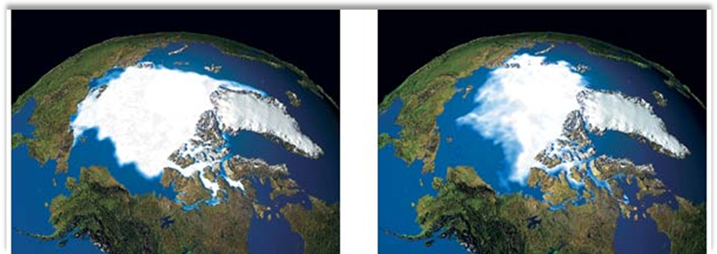 Более подробное исследование предлагает Центр предсказания и исследования климата им. Хэдли (Hadley Centre for Climate Prediction and Research, Великобритания). Здесь есть данные более чем по 20 регионам. Бросается в глаза то, что факт потепления более бесспорен для Северного полушария Земли. Причем в самом Северном полушарии заметен меридиональный градиент — на севере потепление заметнее, чем на юге. В Южном полушарии по-настоящему серьезное потепление отмечается только на Антарктическом полуострове. Причем на всей остальной территории Антарктиды, особенно в ее центральных районах, ничего похожего в последние 50 лет не наблюдается. Все это дает основание ряду ученых говорить, что потепление носит локальный характер, связанный с Северным полушарием Земли. Объяснение в этом случае предлагают искать в недостаточно изученных пока квазипериодических процессах перестройки океанических течений, подобных явлению Эль-Ниньо (это теплое течение, эпизодически возникающее у берегов Эквадора и Перу, воздействует на погоду во всем Тихоокеанском регионе), но, возможно, еще более медленных.

За четверть века, с 1979 (фото слева) по 2003 (фото справа) год, область, покрытая арктическим льдом, заметно уменьшилась. Многие ученые связывают это явление с начавшимся глобальным потеплением
Наиболее сильные колебания температуры наблюдаются в Арктике, Гренландии и на Антарктическом полуострове. Именно приполярные регионы, где вода находится на границе таяния и замерзания, наиболее чувствительны к изменениям климата. Здесь все пребывает в состоянии неустойчивого равновесия. Небольшое похолодание приводит к увеличению площади снегов и льдов, которые хорошо отражают в космос солнечное излучение, способствуя тем самым дальнейшему понижению температуры. И наоборот, потепление приводит к сокращению снежно-ледового покрова, что приводит к лучшему прогреву воды и почвы, а от них уже и воздуха. Возможно, что именно эта особенность полярного равновесия является одной из причин тех периодических оледенений, которые неоднократно переживала Земля на протяжении последних нескольких миллионов лет. По мнению некоторых климатологов, это равновесие настолько хрупко, что наблюдаемое в XX веке потепление уже стало необратимым и закончится полным таянием льдов, по крайней мере в Северном полушарии. Однако большинство специалистов не столь радикальны в своих суждениях.

7 мест, где проявление глобального потепления ощущают уже сейчас
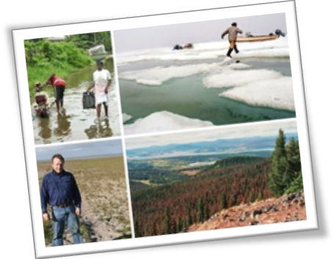Засухи, ураганы, наводнения, муссоны, разрушение береговых линий - это лишь некоторые природные катаклизмы, которые влечет за собой глобальное потепление. Все эти природные бедствия несут с собой разрушения, уносят миллионы человеческих жизней. При этом они наносят огромный урон всем экосистемам нашей планеты.
По наблюдениям ученых, в последнее время такие природные бедствия стали происходить намного чаще. И у них есть основания предполагать, что положение будет ухудшаться. Жителям 7 мест на Земле уже сейчас приходится бороться с последствиями глобального потепления.

1. Бихар, Индия
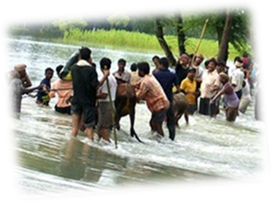Наводнения в Индии – это привычное явление, однако в последнее время они случаются намного чаще и к тому же стали более разрушительными.
На фотографии индийский штат Бихар, в котором в августе 2008 года произошло сильнейшее наводнение, в результате которого были затоплены места проживания более миллиона людей, более ста человек погибли. Беспрецедентные последствия разгула стихии вызваны тем, что после продолжительных проливных дождей, вызванных глобальным потеплением, река, берущая свое начало в Гималаях, прорвала защитную береговую дамбу близ границы с Непалом, мощные потоки воды устремились на прилегающую равнину, сметая все на своем пути.
Считается, что глобальные климатические изменения в будущем лишь будут увеличивать количество и частоту выпадающих осадков в Бихаре.

2. Северный полюс
Впервые за всю историю нашей планеты Северный полюс стал островом. Северо-западный и Северо-восточный проходы Арктики полностью освободились от льда, открывая судам самую короткую дорогу с востока на запад.

Этот факт может быть и порадует владельцев судоходных 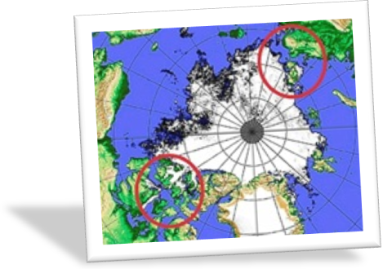компаний, которые за счет этого смогут значительно сократить длину маршрутов и сэкономить на этом. Однако специалисты бьют тревогу, так как понимают всю серьезность сложившейся ситуации. Снимки, сделанные NASA, подтверждают, что таяние арктических льдов происходит небывало быстрыми темпами.
Столь быстрое таяние льдов уже оказывает серьезное влияние на экосистему Арктики, что в самом ближайшем будущем отразится и на других экосистемах, связанных с арктической. По словам экологов, уменьшение ледового покрова ускоряет глобальное потепление. Уменьшающаяся площадь льда позволяет Земле поглощать все больше тепла. В свою очередь, потепление приводит к таянию вечной мерзлоты и повышению уровня морей, что влечет за собой постепенное затопление береговых линий.

3. Южная Австралия
На фото обнажившееся дно озера Альберт в Южной Австралии. Огромная территория озера, когда-то покрытая водой, теперь больше напоминает лунный пейзаж.
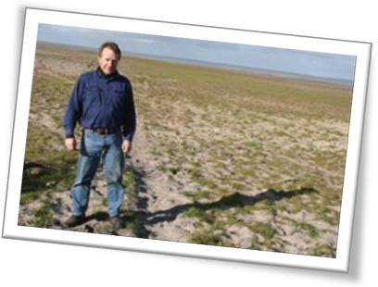Такой засухи в Австралии уже не было последние 100 лет. Очень низкая интенсивность дождей и невероятно высокие температуры воздуха приводят к тому, что когда-то плодородные земли Австралии превращаются в пустыни. Самое страшное, что от систематических засух страдает основной земледельческий регион Австралии, расположенный в бассейне реки Марри. Урожаи таких культур, как рис, виноград, требующих орошения, практически сходят на нет. 80% всех эвкалиптовых деревьев, произрастающих на территории равной по площади Германии и Франции вместе взятых, уже погибли. Специалисты, занимающиеся изучением климата, предупреждают, что повышение температуры на каждый градус будет сокращать объем воды в реках на 15%.

4. Мальдивы
Крошечная цепь Мальдивских островов в Индийском океане становится всё меньше и меньше. По словам президента этого островного государства Момуна Абдул Гайюма (Maumoon Abdul Gayoom), в результате глобального потепления и значительного повышения уровня моря, в ближайшие сто лет Мальдивские острова могут полностью исчезнут с лица Земли.
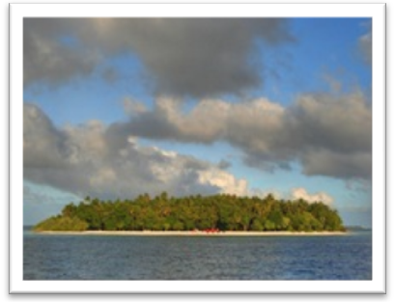Уже в настоящее время власти Мальдив вынуждены возводить высокие дамбы для защиты от бушующих волн, создавать искусственные острова для переселения населения наиболее пострадавших островов. Однако более половины островов продолжают размываться водой очень быстрыми темпами. А это значит, что этот рай на земле может довольно быстро исчезнуть.

5. Побережье Западной Африки
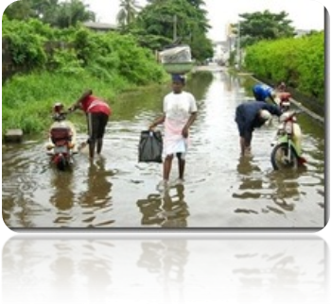В ближайшие сто лет 4000 километров побережья Западной Африки может также серьезно пострадать от повышения уровня моря, вызванного глобальным потеплением. Жители прибрежных земель уже вынуждены бороться с негативными последствиями. Больше всего страдают такие страны, как Гамбия, Нигерия, Буркина-Фасо и Гана. Соленая морская вода того гляди прорвется и затопит плодородные равнины и нефтеносные районы этих стран. Ожидается, что побережье Гвинеи исчезнет полностью.
Наводнения будут только усиливаться, вынуждая миллионы людей покидать свои места жительства. По прогнозам ученых, именно Африка больше всего пострадает от глобального потепления.

6. Побережье Аляски
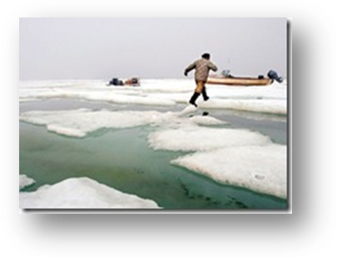Аляска, как и все полярные области Земли особенно сильно страдает от глобального потепления. Начиная с 50-х годов XX столетия температуры здесь постоянно повышаются. Таяние вечной мерзлоты, сопровождаемое наводнениями и эрозией, сделало невозможным существование на побережье некоторых поселений эскимосских народностей, которые вынуждены покидать свои деревни.
Кроме того, таяние вечной мерзлоты создает опасность разрушения инфраструктуры Аляски: дорог, нефтепроводов и зданий, построенных в расчете на постоянно мерзлый грунт. Власти вынуждены тратить миллионы долларов, чтобы поддерживать их в рабочем состоянии. Под угрозой находится и вся местная экосистема.

Ледники Аляски тают катастрофически быстро
С помощью высокоточного воздушного лазерного оборудования ученые следят за 67 ледниками Аляски с середины 50-х годов. Обобщив данные более чем за сорок лет, они вывели средний коэффициент таяния – примерно 1,8 м в год. Однако, в некоторых случаях этот показатель составляет более 30 м, и скорость таяния значительно возросла в последние 7-8 лет.
Это означает, что каждый год, благодаря только Аляске, уровень мирового океана увеличивается примерно на 0,2 мм, что может иметь длительные последствия для всей планеты.
Ученые из Университета Аляски в г. Фэрбенксе, США, рисуют яркую и тревожную картину потенциального негативного влияния глобального потепления. Одним из его проявлений может стать затопление островов и прибрежных территорий Тихого океана.
Ученые откровенно указывают, что наблюдаемые изменения «происходят значительно быстрее, чем все изменения климата, зафиксированные в последние 10-20 веков».
7. Запад Северной Америки
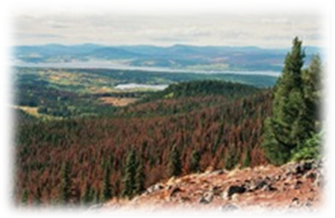Хотя глобальное потепление больше всего затронуло Аляску, другие регионы Северной Америки тоже испытывают на себе его пагубное влияние. Уже сейчас часть канадских лесов окрашены в коричнево-красные цвета. И это не признаки осени, а печальная картина миллионов погибающих сосен. Белая сосна, возраст которой может достигать 1000 лет, нещадно уничтожается жуками-короедами, количество которых угрожающе возросло в связи с потеплением. Жуки захватывают все новые и новые площади.
Белая сосна является очень важной частью экосистемы Северной Америки. Довольно трудно представить, что будет, если хвойные леса полностью исчезнут. Сосны здесь замедляют таяние снегов, а корни укрепляют почву возвышенностей и гор. Семена сосны являются кормом для многих птиц и животных, включая медведей гризли. Следовательно, если потепление будет продолжаться, то могут произойти необратимые изменения.

Ледники Гималаев тают с катастрофической скоростью
Ученые все никак не могут определиться, что же происходит на нашей планете - глобальное потепление, или же не менее глобальное похолодание. Похоже, что первый вариант более вероятен, тем более что ледники Гималаев начали упорно превращаться в воду... Эксперты Организации объединенных наций пришли к выводу, что причиной таяния древних гималайских ледников стало все то же глобальное потепление, которое уверенно занимает первое место в хит-листе экологических проблем. Для исследования этого горного района ООН была создана специальная группа альпинистов, которая была направлена в регион. В течение двух недель лучшие альпинисты мира, многие из которых являются по совместительству и экологами, изучали в горах последствия глобального потепления. К сожалению, информацию они предоставили самую неутешительную. По свидетельству альпинистов, признаки уже полностью вступившего в силу потепления видны всюду: на скалах обнаружены глубокие следы отступающих ледников, а ледниковые озера уже наполнены измельченным льдом. Знаменитый ледник, с которого около пятидесяти лет назад поднимались на Джомолунгму ее первые покорители - сэр Эдмон Хиллари и Серпу Тенцинг, - отступил более чем на пять километров вверх, и его таяние продолжается.
UNEP предупреждает, что свыше сорока гималайских ледниковых озер могут вскоре полностью растаять и выйти из берегов. Если это произойдет - а, судя по всему, этого природного явления уже не избежать, - то последствия будут самыми плачевными. Таяние ледниковых озер вызовет горные сели и наводнения, представляющие угрозу жизням тысяч людей. Не говоря уже о том, что это повлияет на общее состояние мировой экологии.
По материалам CNN.

Необычная жара в Европе - предвестница грядущих климатических изменений
Ученые заявляют, что через сто лет из-за потепления атмосферы полностью растают льды Арктики. Об этом сообщает французская газета "МОНД". Наблюдения со спутников показывают, что ледяной купол Арктики за последние 20 лет уменьшился на миллион квадратных километров, и льды продолжают таять.
Впрочем, как отмечают ученые, в этом есть и положительный момент: когда растают арктические льды, новый морской путь вокруг российского Севера позволит на 10 дней сократить дорогу между Европой и Японией.

Ледник в Антарктиде начал стремительно таять впервые за 12 тысяч лет
Часть шельфового ледника Larsen B - одного из крупнейших в Антарктиде, сократилась на 3 тыс. 235 кв. км за 41 день. Гигантский антарктический шельфовый ледник размером с небольшую страну, начал раскалываться на части под воздействием глобального потепления.
Основная его масса находится на плаву. Время от времени края ледников обламываются, порождая айсберги. Ледник Larsen B - один из самых больших, его площадь 1255 квадратных миль (3250 кв.км), а толщина - 655 футов (200 метров).
Как сообщили в четверг журналистам ученые Аргентинского института Антарктики Педро Скварка и Эрнан Де Анхелис, столь быстрое таяние большого количества льда в Антарктиде происходит впервые за историю человечества. Ничего подобного не случалось за последние 12 тыс лет, передает РИА "Новости".
В северной части ледника расположена аргентинская научная станция Теньенте-Матьенсо. Поэтому, признаются аргентинские ученые, они были единственными, кто наблюдал и зафиксировал сокращение ледника на 27% за период с 31 января по 13 марта этого года. По их данным, только в сентябре-октябре прошлого года скорость движения ледяного покрова в этой области увеличилась на 20%, что послужило знаком последующего разрушения части ледника.
Английские ученые лаборатории British Antarctic Survey, наблюдающие за Антарктикой, предсказывали его разлом еще четыре года назад, но сейчас они поражены скоростью процесса. "Мы знали, что со временем он разрушится, но скорость происходящего просто поразительна; трудно поверить, что пласт льда весом в 500 миллиардов тонн распался всего лишь за месяц",- говорит Дэвид Воган из British Antarctic Survey.
Экологический феномен вызван небывало "жарким" антарктическим летом: в феврале этого года в районе ледника температура поднялась до плюс 1,4 градуса. Аргентинские специалисты полагают, что таяние льдов может привести к изменению температурного режима в районе ледника и уровня воды в омывающем его море Уэделла. При этом они уверены, что глобальных изменений в водах мирового океана не предвидится.

Таяние Антарктиды
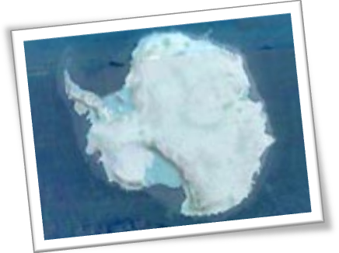Раньше огромные ледяные щиты Антарктики поддерживали нормальный баланс массы. Антарктида огромный холодный и гористый материк, на нём должно выпадать достаточно снега на шапке ледников, что бы уравновесить таяние их основания и это в теории и так было последние 10 000 лет. Затем в 2002 году появились факты относительно того, что баланс изменился.
Всего за 3 недели участок площадью 3 240 кв. км отделился и исчез. Теперь сомнений почти нет, таяние в Антарктике началось. Сейчас Антарктический ледяной щит содержит 90% всего объема льда на земле и 70% пресной воды. В нём достаточно воды что бы поднять мировой уровень моря на 45-60 метров, если он полностью растает.
До недавнего времени считали , что он стабилен, но новые технологии спутниковой фотографии радикально поменяли наше представление об 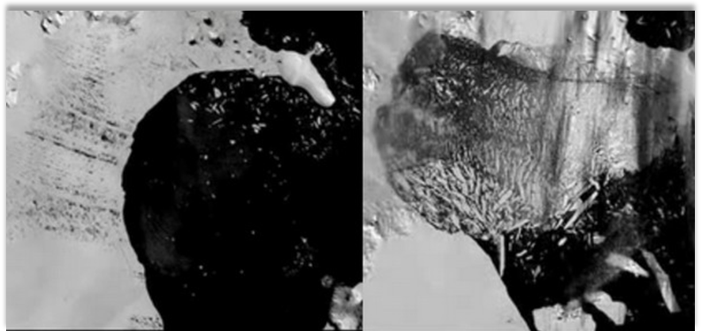огромных ледяных шапках планеты. С их помощь мы узнали, что наш мир не так стабилен как кажется. С высоты сотен километров над ледяной пустыней Антарктики, спутники показываю нам что происходит то, что считали невозможным. Мы полагали, что Атлантический лёд в полной безопасности, но новые исследования показывают, что он разрушается. И только благодаря спутникам мы смогли увидеть как исчез ледяной щит Ларсон Би площадью 3 240 кв. км. Виной опять была талая вода, но вместо того, что бы стать смазкой и ускорить движение ледника к морю как в Гренландии, в этот раз она расколола ледяной шельф на части. Это был опять простой физический процесс. При замерзании объём воды увеличивается на 9% и именно этот процесс расширение вызвало такое разрушение в Антарктике. Температура воздуха в Антарктике повышается в 3 быстрее чем когда либо и где-либо в мире, это повышение поверхности растапливает поверхности кромки ледников, талая вода накапливается и просачивается в трещины и щели внутри ледника и ледяного щита , но в отличие от ледников Гренландии эти щели не доходят до скал подольдом и талая вода, поскольку не может вытечь скапливается в трещинах , замерзает и расширяется, трещины расходятся, ледник разрушается и соскальзывает в море. Исчезновение Ларсон Би привело к ещё большей проблеме материковым ледникам запертым за ним, теперь ничто не мешало скользить в море и таять.
Ледяные щиты также подвергаются атаке снизу, за последние 50 лет температура моря вокруг Антарктиды поднялась более чем на градус, это более тёплая вода циркулирует подольдом у кромки ледника и затекает в полости глубоко под его поверхности. Вода проводит тепло в 25 раз эффективнее воздуха, тёплая вода растапливает основание щита со скоростью 50 метров в год. Когда фундамент ледника тает лёд отпадает и уплывает в океан. Сочетание этих двух процессов: трещин и таяния льда – разрушает морской лёд.
Огромный западно-антарктический массив льда становится всё более и более нестабилен. Сейчас каждый год Антарктика сбрасывает 106 млн. куб км льда. Совсем недавно в 2001 году учёные прогнозировали, что ледяные щиты Антарктики останутся стабильными в течении это столетия, то теперь мы знаем, что Антарктика – это неизбежная катастрофа.

Таяние Гренландии
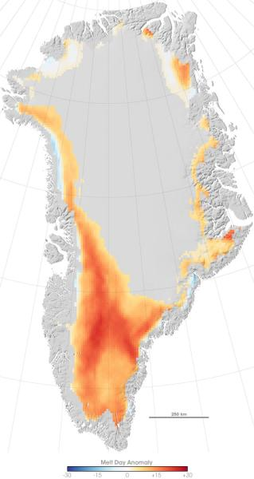Гренландия занимает площадь 2 165 000 кв. км., средняя толщина льда в среднем 2.5 км, на поверхности находится 2 460 000 кубических км. льда и он тает.
С 1990 года средняя зимняя температура в Гренландии поднялась до 8 С. Ледяной щит Гренландии теряет 1 041 000 000 000 литров воды каждае 40 часов по мере того как айсберги падают в Атлантический океан. 10 лет назад скорость таяния была в 3 раза меньше.
На западе Гренландии учёные следили за движением кромки ледника с началом наблюдении в 1850 году и заметили, что за последние 150 лет край передвинулся назад на 60 км, это плохо, но ещё хуже то, что его край отступает ещё быстрее. 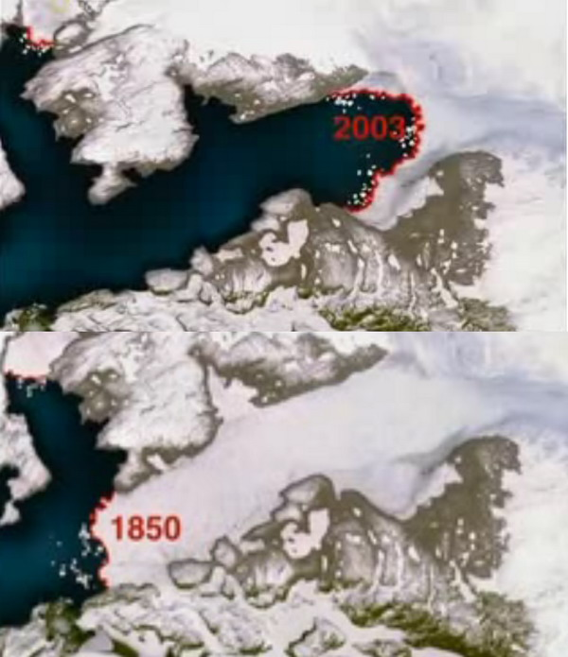Сейчас ледник исчезает со скорость в 2 раза большей чем 5 лет назад. Почти у всех ледников Гренландии южнее северного полярного увеличилась скорость сброса льда в океан. В таянии ледников нет ничего необычного, их края таят всё время, но обычно объём льда который исчезает по краям уравновешивается объёмом снега, который падает сверху. Снег уплотняется образуя новый лёд, таки образом ледник растёт на высокой части и тает по краям. Учёные называют это балансом масс – ледники образуют столько же льда, сколько и теряют.
Этот естественный баланс обеспечивает стабильность ледяной шапки и сдерживает повышение уровня моря и так было последние 10 000 лет назад. Но теперь баланс нарушен. Края ледников Гренландии таят быстрее, чем может расти остальная их часть. Каждый год Гренландия теряет на 20% больше массы, чем получает от выпадения снега. Можно ли восполнить эту потерю? Нет, если так и дальше будет продолжаться дальше, ледяной щит Гренландии будет терять каждый год определенное количество массы и уровень моря поднимется.
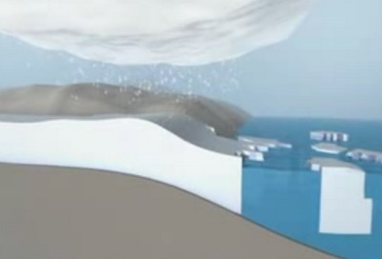Для детального исследования происходящего, NASA установила систему глобального позиционирования, что бы отслеживать подъём ледников и уменьшение их объёма. Они были потрясены результатами. Ледники таят быстрее чем когда либо раньше, они буквально соскальзывают в море. За последние несколько лет, когда температура была очень высокой, ледниковые щиты увеличили скорость таяния не на 10-20%, а на 50-80%. Летом 1985 года двигался к морю со скоростью 6.3 км в год к лету 2003 года его скорость была почти 13 км в год.
Причиной был простой физический процесс воздействия талой воды.
Если кусок льда положить на наклонную сухую поверхность, то он будет двигаться очень медленно или вообще не будет двигаться, но как только лёд начинает таять, между ним и поверхностью попадает вода которая играет роль смазки и лёд может двигаться намного быстрее.
Именно это и случилось в Гренландии. Из-за более высоких температур, верхняя часть ледников начала таять, на поверхности образовались большие лужи талой воды, но в ледниках есть огромные трещины и внутренние туннели. Талая вода протекала вниз по этим трещинам и накапливалась по ледником, там она становилась смазкой при соприкосновении ледника и земли, трение удерживающее его на месте уменьшалось и ледник всё быстрее скользил к морю. Это имело огромное значение, потери льда удвоились.

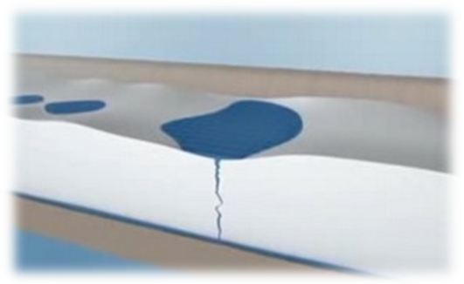Повышение уровня моря за последние десятилетия составило 1 см, но за последние 5 лет эта цифра увеличилась вдвое. Если повышение уровня будет удваиваться каждые 10 лет, в следующем столетии это повлияет на многое прибрежные районы по всему миру. Если льды Гренландии полностью растают, то образуется столько воды, что уровень всех мировых океанов поднимется на 7 метров. До недавнего времени учёные предполагали, что это худшее, что может произойти и они ошибались. В Гренландии много льда, но это не единственный лёд на планете. Здесь находится 2 млн. куб км льда, но в Антарктиде в 11 раз больше.

Агония ледников: самые мелкие могут исчезнуть
Ледники исчезают. Лука Меркаллию, президент Итальянского метеорологического общества, совершил полет над Альпами, чтобы проконтролировать состояние итальянских ледников во время самого жаркого за последние два века летнего сезона. По завершении последнего полета у него не осталось сомнений -- за месяц исчезли миллионы кубометров льда. Некоторые из 800 ледников на территории Италии (всего в Альпах 1763 ледника) могут практически исчезнуть, превратиться в снега. К группе наибольшего риска относятся самые маленькие ледники и те, что располагаются на небольших высотах, ниже 3 тысяч метров.
Лед тает, и вода стекает в долины или, что еще более опасно, формирует озера, сдерживаемые льдами. Как озеро в Макуньяга, которое в прошлом году стало поводом для тревоги, а в этом году практически исчезло в июне. Но в других местах, например в Роччамелоне, такие озера все еще сохраняются: десятки тысяч кубометров воды, сдерживаемых плотиной изо льда, который из-за нынешней жары становится все более тонким и хрупким. В этом случае больше рискует Франция, потому что вода из этого озерца может пролиться на ее территорию.
И это не единичный пример. Даже крупные ледники, начиная с мощных Монте Бьянко и Роза, уменьшаются почти на глазах. До последнего времени ледники на территории Италии занимали площадь свыше 500 квадратных километров. Самый крупный -- Адамелло -- насчитывал 18 квадратных километров.
Толщина льда иногда достигает десятков метров, но лед не старый. Он постоянно обновляется, и возраст самых нижних слоев составляет максимально 100 лет. В Антарктиде, например, толщина льда местами достигает тысячи метров. В самых глубинных слоях вода замерзла, когда на Земле только-только появились первые предки человека: миллион лет назад.

Таяние плавучих льдов вызывает подъем уровня океана на 0.3 мм в год
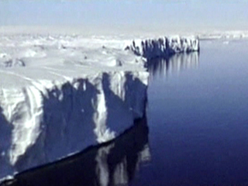
Эндрю Шеперд и его коллеги из университета Лидса (Великобритания) в своих исследованиях использовали айсберга для анализа количество льда, находящегося во всех океанах. С учетом таяния арктического льда, шельфовых ледников, а также увеличение количество льда в Антарктике - который отнимает воду из океана, было установлено, что около 746 куб. км. льда тают каждый год.
Гляциологи оценили, какой вклад вносит таяние плавучих льдов в общий подъем уровня океанов. Статья с расчетами исследователей принята к публикации в журнал Geophysical Research Letters.
На первый взгляд, таяние айсбергов не должно влиять на уровень океанов, так как плавающие куски льда вытесняют объем воды, равный их собственному объему после таяния. Однако плотность соленой воды океанов и пресной воды, из которой состоит лед, отличаются: плотность соленой воды больше. Поэтому после таяния айсберга объем образовавшейся пресной воды окажется немного больше, чем объем соленой воды, которую вытеснял айсберг. Соответственно, общий уровень океанов слегка поднимется.
Авторы новой работы решили подсчитать, на сколько будет подниматься уровень при таянии плавучих льдов. Сначала ученые оценили, каков объем всех айсбергов в Мировом океане. Они учли льды, откалывающиеся от антарктического шельфа (в последнее время этот процесс активизировался), плавучие льды Арктики и айсберги, выходящие в плавание при таянии шельфовых льдов. По оценкам ученых, их таяние ежегодно поднимает уровень океана на 0,3 миллиметра.
В большинстве существующих моделей, позволяющих оценить последствия роста температур, влияние плавучих льдов не учитывалось. Наиболее распространенная оценка скорости роста уровня Мирового океана - 3,1 миллиметра в год. Если бы весь лёд, находящийся в воде растаял, то это могло бы вызвать подъём воды от 4 до 6 сантиметров. Следует отметить, что эта работа является полезным вкладом в понимание деталей подъем уровня моря.

Тающие ледники ведут к человеческим жертвам
25 сентября 2002 года. То обстоятельство, что одна российская деревня в результате схода с гор лавины оказалась погребенной под 3 млн. т льда и грязи, является признаком постепенного, но обширного изменения климата во всех горных районах мира, считают ученые. Случившееся в пятницу на склонах Кавказских гор несчастье привело к тому, что девять, по крайней мере, человек погибли и свыше 100 человек числятся пропавшими без вести.
Изменения нередко трудно ощутить, потому что они происходят в течение очень длительного периода времени, а их эффект не всегда очевиден - некоторые регионы стали холоднее, тогда как другие - теплее. Но ученые едины во мнении, что в мире льда происходят перемены. Так, за последние 100 лет в Национальном ледниковом парке в штате Монтана, США, не стало более 100 ледников. В Венесуэле остаются лишь два ледника там, где 30 лет назад их было шесть. В Танзании, на горе Килиманджаро, около 75% ледников исчезли. Этим летом американцы завершили исследование ледников Гималайских гор и выяснили, что десятки горных озер в Непале и Бутане настолько переполнены талой ледниковой водой, что в ближайшие несколько лет могут выплеснуться и затопить деревни во всем регионе.
"Я не думаю, что мы полностью понимаем все последствия этих явлений, но я убежден, что они имеют место, - сказал эколог из Университета штата Миссури Тони Прато (Tony Prato). - Люди приспособятся к ним, если сумеют, но это будет для них болезненным и иногда будет стоить человеческих жизней".
В дебатах относительно глобального потепления как-то упускают из виду возможные человеческие жертвы, главным образом по причине того, что в фокусе этих дебатов находятся Арктика и Антарктика, где проживает очень мало народу. Несчастье в России и растущие перемены в других горных регионах мира показывают, что потепление климата на планете начинает сказываться на регионах, расположенных гораздо ближе к нам - умеренных регионах с высокой плотностью населения. Последнее десятилетие стало свидетелем наиболее быстрых перемен за все столетие - семь из последних 10 лет были рекордно теплыми.
"Пора задуматься над последствиями (потепления) для человечества, - говорит географ Элтон Байерс (Alton C. Byers. - В будущем нас ожидают многие непредвиденные страдания". Сходы лавин - не единственная забота. В числе прочих опасностей внезапные наводнения, вызванные таянием ледников в горах. Засухи и сельскохозяйственные кризисы также ожидаются после таяния ледников в горах на средних высотах.
Когда с ледника Майли в Кармадонском ущелье, на северном склоне Кавказских гор, пошла лавина, она с корнем вырывала деревья, а тяжелые грузовики летали в воздухе как игрушечные. После этой лавины осталась 20-мильная (1 сухопутная миля = 1,609 км) полоса скальных обломков и почерневшего льда, которые накрыли все вокруг.
Для проведения полной оценки причин схода лавины потребуются недели, если не месяцы, но уже сегодня российские ученые заявляют, что разрушение ледника отчасти связано с изменением климата на нашей планете, обусловленным "парниковым эффектом".
Проведенные в 1998 году исследования показывают, что с 1850 года в европейских Альпах площадь ледников уменьшилась на 30-40%, а их объем сократился вдвое. По результатам другого исследования, ледники в новозеландских Южных Альпах за последнее столетие потеряли 25% своей площади.
Американские специалисты говорят, что сход лавины в Майли происходил так, как это обыкновенно бывает в других горных регионах под влиянием повышения температуры. Когда осадки в виде снега уменьшаются, а температуры растут, ледники начинают таять. Некоторые крупные обломки ледников сползают вниз, тогда как остальные - просто тают и устремляются вниз в виде ручьев. Но ручьи тоже могут быть смертельно опасными.
Нередко талые ледниковые воды скапливаются перед естественными или искусственными препятствиями (дамбами), а затем внезапно их прорывают и устремляются потоком вниз, затопляя поселения. Разрушения могут быть огромными. В Непале в 1985 году вода снесла гидроэлектростанцию и 14 мостов, десятки местных жителей погибли.
Бороться с паводками, вызванными таянием ледников в горах, практически невозможно. Но можно и нужно постоянно контролировать накопление воды в горных озерах, чтобы предсказывать начало паводков.

Почему глобальное потепление иногда приводит к похолоданию
Глобальное потепление вовсе не означает потепление везде и в любое время. В частности, в какой-либо местности может увеличиться средняя температура лета и уменьшиться средняя температура зимы, то есть климат станет более континентальным. Глобальное потепление можно выявить, только усреднив температуру по всем географическим локациям и всем сезонам.
Согласно одной из гипотез, глобальное потепление приведёт к остановке или серьёзному ослаблению Гольфстрима. Это вызовет существенное падение средней температуры в Европе (при этом температура в других регионах повысится, но не обязательно во всех), так как Гольфстрим прогревает континент за счёт переноса тёплой воды из тропиков.
Согласно гипотезе климатологов М. Юинга и У. Доннаhttp://dic.academic.ru/dic.nsf/ruwiki/48657 - cite_note-8, в криоэре существует колебательный процесс, в котором оледенение (ледниковый период) порождается потеплением климата, а дегляциация (выход из ледникового периода) — похолоданием. Это связанно с тем, что в Кайнозое, являющемся криоэрой, при оттаивании ледяных полярных шапок увеличивается количество осадков в высоких широтах, что зимой приводит к локальному повышению альбедо. В дальнейшем происходит снижение температуры глубинных районов континентов северного полушария с последующим образованием ледников. При замерзании ледяных полярных шапок ледники в глубинных районах континентов северного полушария, не получая достаточно подпитки в виде осадков, начинают оттаивать.

Факты, свидетельствующие о глобальном потеплении
Северная ледяная шапка планеты продолжает таять. Об этом свидетельствует карта ледового покрытия Северного Ледовитого океана, составленная по данным, полученным из космоса, в феврале 2009 года. Февраль – это зимний максимум формирования льда в Арктике. Именно в этот месяц года размеры Арктической ледяной шапки достигают своего максимального размера.
На левом фрагменте карты представлено пространственное распределение «возрастного состава» арктического льда в среднем с 1981 по 2009 год, на правом – данные о возрасте льда только этого, 2009 года. Тёмно-синим цветом показан лёд, возраст которого составляет от 2-х и более лет, синим цветом – от 1 до 2-х лет, а голубым – самый молодой лёд, возрастом менее двух лет.
На представленной карте чётко видно значительное уменьшение площади Арктики, покрытой многолетними льдами. Во многих частях Северного Ледовитого океана на смену многолетних льдов пришли однолетние, которые являются нестабильными и тают каждое лето. В настоящее время льды старше 2-х лет составляют менее 10% от всего ледового покрытия Арктики.
В 1987 году многолетние льды («возрастом» 5 и более лет) составляли 57% всех арктических льдов. В 2007 году доля многолетних льдов уже снизилась до 7%.
Согласно данным, полученным посредством измерительных станций в Свалбарде (Северная Норвегия), концентрация углекислого газа в атмосфере Земли достигла рекордно высокого уровня.
Важно: рост концентрации CO2 в атмосфере нашей планеты на фоне спада промышленной активности, происходящей вследствие глобального экономического кризиса, заставляет задуматься многих сторонников антропогенно-обусловленного глобального потепления.
Некоторые Российские учёные придерживаются мнения, что основным источником увеличения CO2 в атмосфере Земли является Мировой океан, который прогреваясь, вследствие изменения солнечной активности или других причин, высвобождает запасы углекислого газа (с увеличением температуры воды, концентрация растворённых в ней газов падает). То есть, увеличение содержания CO2 в атмосфере планеты следует вслед за прогреванием Земли, а не предшествует ему, как принято считать. Это подтверждают и керны льда, взятые из ледовых панцирей Гренландии и Антарктиды. По мнению некоторых отечественных учёных человек ответственен только за 10% углекислого газа, оказывающегося каждый год в атмосфере нашей планеты. Рост концентрации CO2 на фоне спада промышленного производства – это ещё один весомый аргумент в пользу этой теории. Лето 2003 года показало миру что может ожидать его в ближайшем будущем. По всей Европе непрекращающаяся жара приобрела масштабы катастрофы. Еще не так давно трудно было представить, что человек может умереть от теплового удара в Париже в начале третьего тысячелетия. Это было ужасное откровение.
Врачи скорой помощи: "Пациентов успевали довести до больницы, но они все равно погибали. С такой патологией мы еще не встречались. Жара была такая, как будто воздух нагревали с помощью огнеметов." Всего в ночь на 10 августа погибло от 2500 до 3000 человек.
Крыши города, покрытые железными листами, относятся ко временам, когда с их помощью защищались от ледяного ветра. Теперь же повышение температуры обратило их против самих парижан. Внутри дома превращались в настоящие печи.
Всего жара в Европе унесла около 30 тысяч жизней. Только во Франции за несколько недель погибло 14 тысяч человек. Это была первая крупнейшая катастрофа, связанная с глобальным потеплением, случившаяся в богатой стране, считавшей себя защищенной от всего.
Во время жары 2003 года в Европе был отмечен еще один феномен, на этот раз связанный с растениями. Остановка процессов фотосинтеза. В нормальных условиях растения и деревья являются главными борцами с парниковыми газами. Они поглощают углекислый газ и вырабатывают кислород, выделяя его в атмосферу. Однако во время той страшной жары некоторые растения… удерживали кислород, выпуская в атмосферу углекислый газ.
Филипп Сье - ученый, занимающийся проблемами переработки углерода, заметил на спутниковых снимках Парижа необычно высокую концентрацию углекислого газа. "Мы увидели, что в зонах концентрации растительности идет сильный выброс углекислого газа. Деревья не забирали его из атмосферы, как происходит обычно, наоборот, они его выделяли", - говорит Филипп.
Анализ объёмов речного стока 925 самых крупных рек мира указывает на то, что за последние 56 лет уровень воды в них значительно упал. Учёные предполагают, что виной всему глобальные климатические изменения.
Научные сотрудники центра атмосферных исследований США установили, что с 1948 по 2004 годы сток одной трети крупнейших рек планеты имел тенденцию к снижению. К наиболее интенсивно мелющим можно отнести реки Колорадо, Нигер, Жёлтая, Ганг. Тем не менее, есть реки, годовой сток которых в последние годы наоборот увеличился (Лена, Обь, Енисей). Однако все они текут в обратном направлении, то есть на север, в районы мало или совсем непригодные для проживания человека. На карте представленной выше видно, что объёмы речного стока катастрофически уменьшаются во многих густонаселённых уголках Земли: юго-восточной Азии (Китай, Индия, Мьянма, Таиланд), во многих странах Африки. Объёмы речного стока уменьшаются также на Ближнем Востоке, в южной части Австралии, на западном побережье США, в центральной части Канады. Мелеет самая полноводная река мира – Амазонка, что, по-видимому, связано с интенсивной вырубкой тропических лесов.
Другие факты:
- С апреля 2002 по ноябрь 2005 года Гренландия теряла в среднем по 239 куб. км. льда в год, что соответствует среднему уменьшению толщины льда на 13-14 см/год.
- Ежегодно Земля теряет 1% слоя почвы.
- До того как ребёнок научится ходить в туалет, он испачкает от 5 до 8 тысячи памперсов, что составит около 3,5 тонн трудно-перерабатываемых отходов.
- Математически достоверно установлено, что повышение среднегодовой температуры на Земле увеличивает частоту возникновения ураганов силой 4 и 5 баллов на 31%.
- Гольфстрим стал слабее на 30% по сравнению с 1957 годом.
- Чтобы остановить Гольфстрим, достаточно повышения температуры на 2-2,5 градуса.
- Снижение морского оледенения Арктики с 50-х до 90-х годов ХХ столетия составило до 15%.
- Кроме того, за одни лишь 90-е годы толщина ледяного покрова уменьшилась на целых 40%.
- Треть антропогенного CO2 поглощается океанами и почвой.
- Загрязнение поверхностных вод приблизительно на 90% обусловлено сельскохозяйственной деятельностью.
- В настоящее время ведутся исследования, направленные на выявление роли разрушения морских берегов и шельфовой мерзлоты в цикле парниковых газов в Арктике. Великий Ледовитый океан наступает на сушу со средней скоростью 3-6 м за лето; на арктических островах и на мысах высокольдистые породы разрушаются и поглощаются морем в теплый период года со скоростью до 20-30 м. Огромные количества органического вещества, соизмеримые с транспортом органических веществ сибирскими реками, поступают ежегодно на арктический шельф. Подобно легендарной Земле Санникова, исчезают арктические острова; среди многих в XXI веке прекратит свое существование остров Муостах вблизи дельты реки Лены.
- На выведение только 1 тонны углерода в форме СО и СО2 из атмосферы потребуется 240 долларов, а в атмосферу поступает все больше и больше антропогенного СО2 (6 млрд. тонн в 1990 г., 7 млрд. тонн в 1997 г.). Легко посчитать, что в ближайшем будущем человечеству придется затрачивать примерно 240 млрд. долларов на связывание 1 млрд. тонн СО2.
- В течение одного единственного музыкального концерта на стадионе в атмосфере Земли оказывается 500 - 1000 тонн углекислого газа, что в 50 раз больше, чем производит средний американец в течение года.
- На производство одного американского гамбургера уходит почти 5000 литров воды.
США сегодня преобразовывают ископаемое топливо в электричество с 33%-ой эффективностью, выбрасывая две трети каждой единицы топлива на ветер. Сегодняшний КПД получения электроэнергии равен КПД прошлого года и даже КПД 1980. Электроэнергетика тратит впустую больше энергии, чем производит.
- Объем твердых отходов, а именно к ним относятся изношенные автошины, к 2025 году вырастет в 5 раз.
- 50 процентов рыбы гибнет уже, когда 1 чайная ложка дизельного топлива оказывается в 100 литрах воды. Поэтому разливы нефти представляют большую опасность для всех обитателей морей.
- На один бак, заполненный биотопливом, полученным из кукурузы, уходит столько кукурузных початков, сколько потребляет один человек в течение целого года.
- Острый дефицит воды человечество может ощутить уже через 25 лет.
- Земля теряет 30 000 видов живых организмов ежегодно.
- Холодные океанические воды - это самые продуктивные воды. В субарктических и субантарктических водах производится вылов до 40% мирового улова рыбы именно потому, что холодная вода насыщена различными питательными веществами и растворенными газами.
- Потепление на 3-4°С вызовет исчезновение значительной части Гренландского и Западно-Антарктического ледовых щитов. В результате такого разрушения уровень океана поднимется, как минимум, на 7-9 м, что приведет к затоплению примерно 4-5% суши. Но здесь нужно учесть, что это за проценты. Представьте себе, что 40% населения Земли живет на расстоянии не больше 200 км от морского или океанского побережья, т.е. в буквальном смысле половина человечества окажется под непосредственной угрозой.
- Половина тропических лесов Амазонки исчезнет в 2030 году.
- Соединенные Штаты «жгут» 24 процента нефти в мире.
- Для разложения фильтров сигарет требуется от пяти до 15 лет. За это время они могут оказаться в желудках рыб, птиц и морских млекопитающих.
- В отличие от животных, человек способен с невероятной жестокостью убивать подобных себе. Учеными подсчитано, что за 6 тыс. лет люди пережили 14 513 войн, в которых погибло 3640 миллионов человек.
- Чашка кофе в ресторане обходится в 140 литров воды (сюда включены затраты на выращивание, обработку, транспортировку и собственно приготовление напитка).
- Каждый год 73 тыс. км2 лесов исчезает с лица земли.
- В результате стихийных бедствий и природных катаклизмов ежегодно гибнет около 75 тыс. человек.
- Заболевания, передающиеся через воду, уносят жизни 3-х миллионов человек в год.
10 миллионов детей в год умирает, не дожив до десяти лет.
- На 60% крупнейших мировых рек были построены дамбы или искусственно изменено русло.
С 80-х годов вдвое сократилась популяция пресноводных рыб.
- Количество городов, в которых превышены допустимые показатели загрязнения, установленные Всемирной Организацией Здравоохранения, превышает 50%.
- Площадь асфальта и крыш домов занимает 1% всей поверхности Земли.
- Почти половина всех лесов в Великобритании исчезла за последние 80 лет.
- С 2000 года кислотность вод Мирового океана увеличилась в 10 раз.
- 19% всех коралловых рифов Земли исчезли в течение последних 20 лет.

Палеонтологические данные свидетельствуют о том, что климат Земли не был постоянным. Тёплые периоды, сменялись холодными ледниковыми. В тёплые периоды среднегодовая температура Арктических широт поднималась до 7 - 13°С, а температура самого холодного месяца января составляла 4-6 градусов, т.е. климатические условия в нашей Арктике мало отличались от климата современного Крыма. На смену тёплым периодам рано или поздно приходили похолодания, во время которых льды достигали современных тропических широт.
Человек был тоже свидетелем ряда климатических изменений. В начале второго тысячелетия (11-13 века) исторические хроники свидетельствуют о том, что большая площадь Гренландии не была покрыта льдами (именно поэтому норвежские мореплаватели её окрестили «зелёной землёй»). Затем климат Земли стал суровей, и Гренландия практически полностью покрылась льдами. В 15-17 века суровые зимы достигли своего апогея. О суровости зим того времени свидетельствуют многие исторические летописи, а также художественные произведения. Так на известной картине голландского художника Ян Ван Гойена "Конькобежцы" (1641) изображено массовое катание на коньках по каналам Амстердама, в настоящее время каналы Голландии уже давным давно не замерзают. В средневековые зимы замерзала даже река Темза в Англии. В 18 веке было отмечено незначительное потепление, которое достигло своего максимума в 1770 году. 19 век снова ознаменовался очередным похолоданием, которое продолжалось вплоть до 1900 года, а с начала 20 века уже началось довольно таки быстрое потепление. Уже к 1940 году в Гренландском море количество льдов сократилось вдвое, в Баренцевом – почти на треть, а в Советском секторе Арктике площадь льдов в сумме сократилась почти на половину (1 млн. км²). В этот период времени даже обычные суда (не ледоколы) спокойно проплывали северным морским путём от западных до восточных окраин страны. Именно тогда было зафиксировано значительное повышение температуры арктических морей, отмечено значительное отступление ледников в Альпах и на Кавказе. Общая площадь льда Кавказа снизилась на 10%, а толщина льда местами уменьшилась на целые 100 метров. Повышение температуры в Гренландии составило 5°С, а на Шпицбергене все 9°С.
В 1940 потепление сменилось кратковременным похолоданием, в скором времени на смену которого, пришло очередное потепление, а с 1979 года начался быстрый рост температуры поверхностного слоя атмосферы Земли, который вызвал очередное ускорение таяния льдов Арктики, Антарктики и повышение зимних температур в умеренных широтах. Так, за последние 50 лет, толщина арктических льдов уменьшилась на 40%, а жители ряда сибирских городов стали для себя отмечать, что крепкие морозы уже давно остались в прошлом. Средняя зимняя температура в Сибири повысилась почти на десять градусов за последние пятьдесят лет. В некоторых областях России безморозный период увеличился на две-три недели. Ареал обитания многих живых организмов сместился к северу вслед за растущими средними зимними температурами, об этих и других последствиях глобального потепления мы поговорим ниже.Особенно наглядно о глобальных изменениях климата свидетельствуют старые фотографии ледников (все фото сделаны в одном и том же месяце).
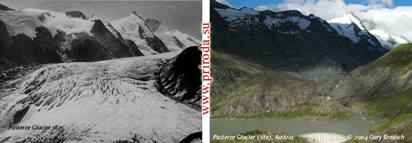

Фотографии тающего ледника Pasterze в Австрии в 1875 году (слева) и 2004 году (справа). Фотограф Gary Braasch
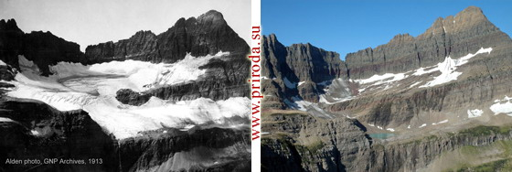

Фотографии ледника Agassiz в Национальном парке ледников (Канада) в 1913 и 2005 годах. Фотограф W.C. Alden

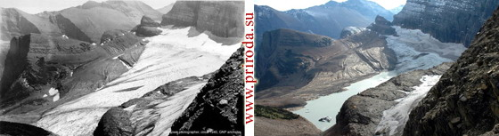

Ледник Grinnell с другого ракурса, фотографии 1940 и 2004 годов. Фотограф: K. Holzer.
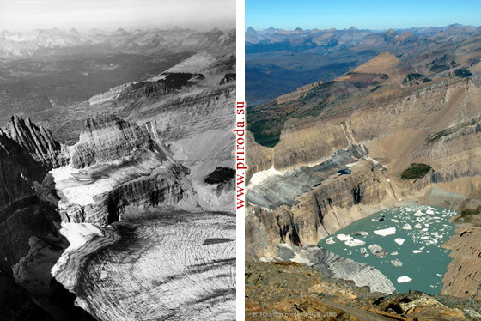
Фотографии ледника Grinnell в Национальном парке ледников (Канада) в 1938 и 2005 годах. Фотограф: Mt. Gould.

В целом за последние сто лет средняя температура поверхностного слоя атмосферы повысилась на 0,3–0,8°С, площадь снежного покрова в северном полушарии снизилась на 8%, а уровень Мирового океана поднялся в среднем на 10–20 сантиметров. Эти факты вызывают определённую озабоченность. Остановится ли глобальное потепление или дальнейший рост среднегодовой температуры на Земле продолжится, ответ на этот вопрос появится только тогда, когда будут точно установлены причины происходящих климатических изменений.

Глобальное потепление в Беларуси
Средняя температура воздуха за 2007 год была на 2 градуса выше климатической нормы и составила плюс 7,8 градуса по Цельсию. Об этом сообщила начальник отдела климата ГУ "Республиканский гидрометеорологический центр" Елена Комаровская 8 января на пресс-конференции в Минске, пишет БелаПАН.
По ее словам, в большинстве месяцев 2007 года температура превышала климатическую норму. Так, исключительно теплыми были январь и март: впервые за всю историю наблюдений в этих месяцах температура воздуха была выше климатической нормы соответственно на 7,3 и 6,9 градуса.
Е.Комаровская отметила, что необычайно поздно началась климатическая зима: суточная температура ниже 0 градусов впервые опустились 24 января 2007 года, при том что обычно зима в Беларуси начинается во второй половине ноября. Кроме того, необычайно рано (в конце февраля — начале марта) началась весна.
Как сообщила Е.Комаровская, в 2007 году отрицательные отклонения от климатической нормы были только в феврале и ноябре, в июле температура полностью соответствовала норме. Наиболее холодной была третья декада февраля, когда температура во многих регионах страны понижалась до минус 25 градусов по Цельсию.
Самым теплым месяцем года стал август, когда средняя температура воздуха поднялась до плюс 19,2 градуса. Половина дней месяца были жаркими — температура воздуха на большей части территории страны поднималась до плюс 25, а в отдельные дни до плюс 30 и выше. Максимальная температура воздуха в 2007 году на территории Беларуси (плюс 36,7) была зарегистрирована в Лельчицах 24 августа. "Таким теплым август бывает раз в 30 лет", — отметила специалист.
"2007 год не стал исключением из череды теплых лет периода потепления, начавшегося в конце 80-х годов прошлого века, и стал вторым наряду с 2000 годом. Самым теплым был 1989 год, когда превышение климатической нормы составило 2,2 градуса", — подчеркнула Е.Комаровская.
По ее словам, по количеству осадков 2007 год был близок к климатической норме. Так, за год выпало 638 мм осадков, что составило 97% нормы. Исключительно дождливыми были январь и июль. В июле количество осадков составило 174% климатической нормы, в январе — 205%. Е.Комаровская отметила, что таким влажным январь зарегистрирован впервые. Исключительно сухими были апрель, август, сентябрь и декабрь, когда выпадало около 50% климатической нормы осадков.
Стоит ли беларусам бояться глобального потепления?

"На острове Гренландия, который казался неуязвимым для глобального потепления, растет гигантская трещина. В длину она протянулась на 13 км, в ширину — почти на километр. Ученые считают, что это станет началом конца ледникового щита Гренландии..." В Интернете и других СМИ снова и снова появляются тревожные сообщения об аномалиях, которые считают следствием глобального потепления. И вот уже минчане, читатели "Вечерки" адресуют в редакцию вопросы вроде: "А стоит ли нам, белорусам, бояться глобального потепления?" Что ж, попробуем разобраться.
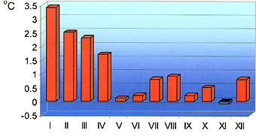 В Республиканском гидрометеорологическом центре подтвердили: многолетние наблюдения показывают, что в Беларуси действительно наблюдается устойчивое продолжительное потепление. Правда, это никак не означает, что солнце над синеокой стало припекать сильнее на протяжении круглого года. Оказывается, значительными можно назвать только зимние изменения. К примеру, серьезно потеплел январь — средняя температура выше климатической нормы аж на 3,5 градуса! Есть и другие природные сюрпризы.
— Раньше начало весны выпадало на числа более поздние, чем 20 марта, — рассказывает корреспонденту “ВМ” Ирина Кулешова, ведущий инженер отдела климата. — Сейчас же мы отмечаем температуры выше нуля не только в начале марта, но и в феврале, а иногда даже в январе. Немного похолодал только ноябрь. А вот лето по температурным показателям так и остается традиционным для Беларуси.
Так что наш участок суши глобальное потепление не миновало. Ниже представлены две карты. На одной из них, составленной в 1973 году, территория страны разделена на три условные агроклиматические области: северную, центральную и южную. От них зависит растительный и животный миры, продукты возделывания и земледелия. А вот на другой карте, от 2005 года, мы видим совершенно иную картину. Агроклиматические области сдвинулись на 150—200 километров к северу. К примеру, если раньше северная зона шла по линии Орша—Борисов— Минск—Ошмяны, то сейчас она занимает только крайнюю часть Беларуси на севере и территорию в районе городов Докшицы и Лынтупы. А вот по линии Брест — Дрогичин — Пинск — Лельчицы появилась область, которую ученые так и назвали — “новая”. По климату она напоминает северные земли Украины.
Получается, что белорусы уже сейчас на своем опыте могут определить, что несут планетарные изменения конкретно им.

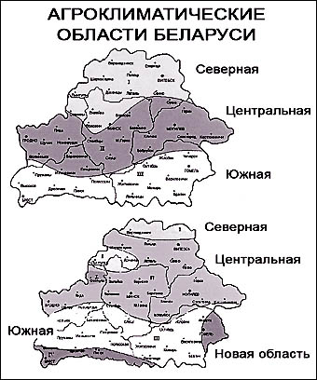

Плюсы и минусы глобального потепления
К одному из главных плюсов относится возможность выращивания южных культур на территории Беларуси. Кроме этого, среди плюсов потепления следует отметить и такие вещи, как уменьшение затрат на отопление. К примеру, за последние годы отопительный сезон уменьшился на шесть дней. Остается надеяться только, чтобы в погоне за экономией коммунальщики не опережали изменения в природе.
С потеплением увеличится износостойкость зданий, коммуникационных систем. В сельском хозяйстве теплые зимы облегчают стойловое содержание скота, спасают посевы озимых. Но вышеобозначенные плюсы во многом компенсируются минусами. Затраты на отопление сменятся затратами на кондиционирование. Влажная зима тоже не подарок для строительных сооружений. В последнее время осадков зимой стало выпадать значительно меньше, а это значит, что во время морозов почва сильно промерзает. Да и после чересчур теплого апреля наступает май, заморозки во время которого природа почему-то упорно не отменяет. А значит, повреждаются садовые растения, ягодник в лесах...

Бороться или приспосабливаться?
Мировое сообщество уже как будто и признало глобальное потепление опасностью, которая во многом возникла в результате промышленной деятельности человека. Однако часто все заканчивается не слишком результативными призывами уменьшить объемы выбросов парниковых газов в атмосферу или околонаучными гипотезами вроде предложений искусственно “замутить” атмосферу, чтобы Солнце, говоря простым языком, “не так припекало”. Кроме того, методы борьбы с глобальным потеплением часто становятся инструментами уже политических игр.
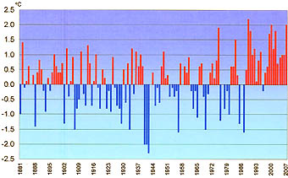Да и многие ученые указывают на цикличность изменений в природе. На графике наблюдений отклонений средней годовой температуры воздуха от климатической нормы видно, что в Беларуси с 1881 по 2007 год периоды потепления часто сменялись периодами похолодания. Мы живем во время очередного, более длительного и крупномасштабного потепления. И никто с точностью не может ответить, чем он сменится — общепланетарной “высокой температурой” или резким “минусом”.
В общем, и для Беларуси глобальное потепление что палка о двух концах. И если простых потребителей интересует чаще всего вопрос: “Покупать ли шубу на следующую зиму или обойтись пальто”, то лучшие умы в самых разных отраслях экономики должны все больше думать о том, как и где, в зависимости от изменяющегося климата, стоит применять новые культуры для возделывания, какие при этом использовать технологии. И так — в самых разных областях. Важно, что делать это стоит уже сейчас. Метеорологи говорят: “Когда в прогнозе погоды передают ураган, уже поздно лезть на крышу и прибивать шифер”.

Как отразится на Беларуси глобальное потепление?
http://www.oko.by/uploads/posts/2010-03/1269859213_3c93a957a5f716877b99679f35a_prev.jpgАлександр Кислов, профессор Московского государственного университета имени Ломоносова, считает, что в Беларуси изменения климата «не носят благоприятный характер». «Необходимы дополнительные средства для перестройки отраслей экономики, чтобы получить выгоду даже от положительных изменений», - отмечает профессор.
Как считает Кислов, к 2050 году в Беларуси потеплеет приблизительно на 3 градуса, годовое количество осадков при этом увеличится на 60-70 мм, к концу столетия в Беларуси количество осадков возрастет еще больше, а температура повысится приблизительно на 4,5 градуса.
«Изменения приведут к тому, что к концу столетия холодный климатический пояс, который отмечается на севере Беларуси, сменит умеренный, а на юге появится новый теплый климатический пояс. Будет постепенно уменьшаться снежный покров. На территории Беларуси снега зимой уже не будет: он будет выпадать и сразу же таять. Это, в свою очередь, приведет к изменению режима наполняемости рек», - отметил Кислов.
Как считают ученые, изменения климата окажут влияние на отрасли белорусской экономики, поскольку с потеплением, скорее всего, сократится отопительный сезон. «Это позволит экономить топливо, приведет к необходимости вносить изменения в строительные конструкции. Ожидается также изменение специализации сельского хозяйства: вероятно, появится возможность выращивать новые культуры, в том числе хлопчатник. На юге появится возможность собирать за год два урожая. Изменятся также возможности для развития некоторых видов энергетики. Например, в связи с уменьшением стока половодья могут ухудшиться возможности для развития гидроэнергетики», - сказал профессор.

Последствия глобального потепления
Ураганы в США, засуха в Австралии, аномально жаркое лето в Европе, катастрофические ливни и наводнения на туманном Альбионе – список можно еще продолжить. Вот только некоторые примеры последствий климатических изменений. Экстремальные природные явления бьют все рекорды практически во всех регионах мира. А природные катаклизмы влекут за собой экономические последствия. С каждым годом ущерб от стихийных бедствий возрастает.
Увеличение средней годовой температуры поверхностного слоя атмосферы будет сильнее ощущаться над материками, чем над океанами, что в будущем вызовет коренную перестройку природных зон материков. Смещение рада зон в Арктические и Антарктические широты отмечается уже сейчас.
Зона вечной мерзлоты уже сместилась к северу на сотни километров. Некоторые учёные утверждают, что вследствие быстрого таяния вечной мерзлоты и повышения уровня Мирового океана, в последние годы Ледовитый океан наступает на сушу со средней скоростью 3-6 метров за лето, а на арктических островах и мысах высокольдистые породы разрушаются и поглощаются морем в теплый период года со скоростью до 20-30 метров. Исчезают полностью целые арктические острова; так уже скоро исчезнет остров Муостах вблизи устья реки Лены.
При дальнейшем увеличении среднегодовой температуры приземного слоя атмосферы, тундра может практически полностью исчезнуть на Европейской части России и сохранится только лишь на арктическом побережье Сибири.
Зона тайги сместиться к северу на 500-600 километров и сократиться по площади почти на треть, площадь лиственных лесов увеличится в 3-5 раз, и если будет позволять увлажнение, пояс лиственных лесов будет простираться непрерывной полосой от Балтики до Тихого океана.
Глобальное потепление затронет и места обитания животных. Смена ареалов обитания живых организмов уже отмечается во многих уголках Земного шара. В Гренландии уже стал гнездиться сизоголовый дрозд, в субарктической Исландии появились скворцы и ласточки, в Британии появилась белая цапля. Особенно сильно заметно потепление арктических океанических вод. Теперь многие промысловые рыбы встречаются там, где их раньше не было. В водах Гренландии появилась треска и сельдь в количестве достаточном для осуществления их промышленного лова, в водах Великобритании – обитатели южных широт: красная форель, большеголовая черепаха, в дальневосточном заливе Петра Великого – тихоокеанская сардина, а в Охотском море появилась скумбрия и сайра. Ареал бурого медведя в Северной Америке уже продвинулся на север до такой степени, что стали появляться гибриды белых и бурых медведей, а в южной части своего ареала бурые медведи и вовсе перестали впадать в спячку.
Повышение температуры создаёт благоприятные условия для развития болезней, чему способствуют не только высокая температура и влажность, но и расширение ареала обитания ряда животных - переносчиков болезней. К середине 21 века ожидается, что заболеваемость малярией вырастет на
60%. Усиленное развитие микрофлоры и нехватка чистой питьевой воды будет способствовать росту инфекционных кишечных заболеваний. Быстрое размножение микроорганизмов в воздухе может увеличить заболеваемость астмой, аллергией и различными респираторными болезнями.
Благодаря глобальным климатическим изменениям ближайшие пол века могут оказаться последними в жизни многих видов живых организмов. Уже сейчас белые медведи, моржи и тюлени лишаются важного компонента их среды обитания – арктического льда.
Другие страны мира тоже ждут кардинальные перемены. В целом, согласно большинству моделей, зимой ожидается рост осадков в высоких широтах (выше 50° северной и южной широты), а также и в умеренных широтах. В южных широтах наоборот ожидается снижение количества выпадающих осадков (до 20%), особенно, в летний период. Страны Южной Европы, промышляющие туризмом, ожидают большие экономические потери. Летняя засушливая жара и зимние ливневые дожди поубавят «пыл» у желающих отдохнуть в Италии, Греции, Испании и Франции. Для многих других стран, живущих за счёт туристов, тоже наступят далеко не лучшие времена. Любителей покататься на горных лыжах в Альпах ждёт разочарование, со снегом в горах будет «напряжёнка». Во многих странах мира условия жизни значительно ухудшаться. По оценкам ООН, к середине XXI века в мире будет насчитываться до 200 миллионов климатических беженцев.

Изменение частоты и интенсивности выпадения осадков
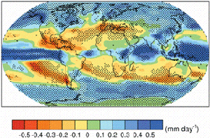В целом климат на планете станет более влажным. Но количество осадков не распространится по Земле равномерно. В регионах, которые и так на сегодняшний день получают достаточное количество осадков, их выпадение станет интенсивнее. А в регионах с недостаточным увлажнением участятся засушливые периоды.
Прогноз изменения количества выпадения осадков по регионам мира к 2080-2099 гг. по сравнению с уровнем 1980-1999 гг., мм/день.
Источник: Четвертый оценочный доклад МГЭИК, 2007.

Повышение уровня моря
В течение ХХ века средний уровень моря повысился на 0,1-0,2м. По прогнозам ученых, за XXI век повышение уровня моря составит до 1 м. В этом случае наиболее уязвимыми окажутся прибрежные территории и небольшие острова. Такие государства как Нидерланды, Великобритания, а также малые островные государства Океании и Карибского бассейна первыми подпадут под опасность затопления. Кроме этого участятся высокие приливы, усилится эрозия береговой линии.
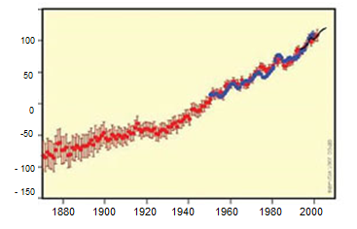Наблюдаемое изменение климата прослеживается в течение последних 100 лет (0,3-1,1°). За это же время уровень моря повысился примерно на 12 см. Повышение температуры на 1,5-5,5° приведет к поднятию вод океана на 20-165 см (по некоторым оценкам на 350 см), что вызовет затопление низменных побережий морей по всей планете. В этих районах сейчас живет более 800 миллионов человек. При более сильном поднятии уровня океана, затопленными окажутся самые плодородные земли дельт Нила, Амазонки, Янцзы, Меконга, причем на этих территориях сейчас проживает 7/10 населения Земли.
Изменение уровня Мирового океана по сравнению со средним значением за период 1961-2000 гг.
На основании реконструированных данных за период с 1880 г. (красный), мареографических измерений с 1965 г. (синий) и спутниковых данных с 2000 г. (черный).

Угроза для экосистем и биологического разнообразия
Виды и экосистемы уже начали реагировать на изменение климата. Мигрирующие виды птиц стали раньше прилетать весной и позже улетать осенью.
Существуют прогнозы исчезновения до 30-40% видов растений и животных, поскольку их среда обитания будет изменяться быстрее, чем они могут приспособиться к этим изменениям.
При повышении температуры на 1 °С прогнозируется изменение видового состава леса. Леса являются естественным накопителем углерода (80% всего углерода в земной растительности и около 40% углерода в почве). Переход от одного типа лес к другому будет сопровождаться выделением большого количества углерода.
Большинство лесных растений могут жить в довольно широком диапазоне температур, поэтому рассчитать изменения довольно трудно. Считается, что при изменении климата произойдет постепенное сдвигание границ лесов умеренной зоны к северу и уменьшение их площади. Сильных изменений в тропических лесах не ожидается, за исключением мангровых и других прибрежных лесов. Площадь пустынь за счет сельскохозяйственных земель может увеличиться на 17%.

Таяние ледников
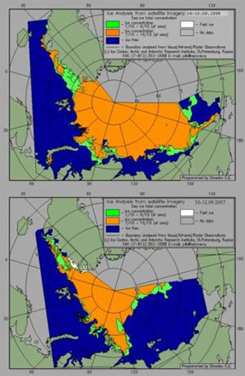Современное оледенение Земли можно считать одним из самых чутких индикаторов происходящих глобальных изменений. Спутниковые данные показывают, что, начиная с 1960-х гг., произошло уменьшение площади снежного покрова примерно на 10%. С 1950-х гг. в Северном полушарии площадь морского льда сократилась почти на 10-15%, а толщина уменьшилась на 40%. По прогнозам экспертов Арктического и Антарктического научно-исследовательского института (Санкт-Петербург), уже через 30 лет Северный ледовитый океан в течение теплого периода года будет полностью вскрываться из-под льда.
Толща Гималайских льдов тает со скоростью 10-15 м в год. При нынешней скорости этих процессов две трети ледников Китая исчезнут к 2060 г., а к 2100 все ледники растают окончательно.
Ускоренное таяние ледников создает ряд непосредственных угроз человеческому развитию. Для густонаселенных горных и предгорных территорий особую опасность представляют лавины, затопления или, наоборот, снижение полноводности рек, а как следствие - сокращение запасов пресной воды.
Изменение ледового покрова в Арктике (а) сентябрь 1998 г. и б) сентябрь 2007 г.)

Сельское хозяйство
Влияние потепления на продуктивность сельского хозяйства неоднозначно. В некоторых районах с умеренным климатом урожайность может увеличиться в случае небольшого увеличения температуры, но снизится в случае значительных температурных изменений. В тропических и субтропических регионах урожайность в целом, по прогнозам, будет снижаться.
Прогнозы разноречивы. Увеличение содержания углекислого газа в атмосфере должно привести к повышению урожая сельскохозяйственных культур на 10-50%. Однако повышение температуры при неизменном количестве осадков может вызвать снижение урожаев на 10-20%. При уменьшении количества осадков потери будут еще больше. Для Северной и Центральной Европы и Северной Америки повышение температуры на 1° равнозначно смещению зернопроизводящих областей на несколько сотен километров к северу и на 100 м вверх в горах. Сельское хозяйство развивающихся стран из-за несовершенства технологий довольно чувствительно к изменениям климата и может сильно пострадать. Это наиболее опасное негативное последствие потепления климата, поскольку именно в развивающихся странах проживает большая часть населения Земли, эти страны характеризуются наибольшим приростом населения и сельское хозяйство для них основной, а часто единственный источник существования.
Самый серьезный удар может быть нанесен беднейшим странам, наименее всего готовым приспособиться к изменениям климата. По данным МГЭИК, к 2080 г. число людей, сталкивающихся с угрозой голода, может увеличиться на 600 млн.чел., что вдвое больше числа людей, которые сегодня живут в бедности в Африке к югу от Сахары.

Водопотребление и водоснабжение
Одним из последствий климатических изменений может стать нехватка питьевой воды. В регионах с засушливым климатом (Центральная Азия, Средиземноморье, Южная Африка, Австралия и т. п.) ситуация еще более усугубиться из-за сокращения уровня выпадения осадков.
Из-за таяния ледников существенно снизиться сток крупнейших водных артерий Азии – Брахмапутры, Ганга, Хуанхэ, Инда, Меконга, Салуэна и Янцзы. Недостаток пресной воды коснется не только здоровья людей и развития сельского хозяйства, но также повысит риск политических разногласий и конфликтов за доступ к водным ресурсам.

Здоровье человека
Изменение климата, по прогнозам ученых, приведет к повышению рисков для здоровья людей, прежде всего менее обеспеченных слоев населения. Так, сокращение производства продуктов питания неизбежно приведет к недоеданию и голоду. Аномально высокие температуры могут привести к обострению сердечнососудистых, респираторных и других заболеваний. По данным Всемирной организации здравоохранения (ВОЗ), дополнительная смертность в европейских странах от тепловых волн в августе 2003 г. в Великобритании составила 2045 человек, во Франции – 14802, в Италии – 3134, в Португалии – 2099.
Повышение температуры может привести к изменению географического распространения различных видов, являющихся переносчиками заболеваний. С повышением температуры ареалы теплолюбивых животных и насекомых (например, энцефалитных клещей и малярийных комаров) будут распространяться севернее, в то время как люди, населяющие эти территории, не будут обладать иммунитетом к новым заболеваниям.

Возможные сценарии глобальных климатических изменений
Глобальные климатические изменения очень сложны, поэтому современная наука не может дать однозначного ответа, что же нас ожидает в ближайшем будущем. Существует множество сценариев развития ситуации.
Сценарий 1 – глобальное потепление будет происходить постепенно
Земля очень большая и сложная система, состоящая из большого количества связанных между собой структурных компонентов. На планете есть подвижная атмосфера, движение воздушных масс которой распределяет тепловую энергию по широтам планеты, на Земле есть огромный аккумулятор тепла и газов – Мировой океан (океан накапливает в 1000 раз больше тепла, чем атмосфера) Изменения в такой сложной системе не могут происходить быстро. Пройдут столетия и тысячелетия, прежде чем можно будет судить об сколько-нибудь ощутимом изменении климата.
Сценарий 2 – глобальное потепление будет происходить относительно быстро
Самый «популярный» в настоящее время сценарий. По различным оценкам за последние сто лет средняя температура на нашей планете увеличилась на 0,5-1°С, концентрация - СО₂ возросла на 20-24 %, а метана на 100%. В будущем эти процессы получат дальнейшее продолжение и к концу XXI века средняя температура поверхности Земли может увеличиться от 1,1 до 6,4°С, по сравнению с 1990 годом (по прогнозам IPCC от 1,4 до 5,8°С). Дальнейшее таяние Арктических и Антарктических льдов может ускорить процессы глобального потепления из-за изменения альбедо планеты. По утверждению некоторых учёных, только ледяные шапки планеты за счёт отражения солнечного излучения охлаждают нашу Землю на 2°С, а покрывающий поверхность океана лёд существенно замедляет процессы теплообмена между относительно теплыми океаническим водами и более холодным поверхностным слоем атмосферы. Кроме того, над ледяными шапками практически нет главного парникового газа – водяного пара, так как он выморожен.
Глобальное потепление будет сопровождаться подъёмом уровня мирового океана. С 1995 по 2005 год уровень Мирового океана уже поднялся на 4 см, вместо прогнозируемых 2-ух см. Если уровень Мирового океана в дальнейшем будет подниматься с такой же скоростью, то к концу XXI века суммарный подъём его уровня составит 30 - 50 см, что вызовет частичное затопление многих прибрежных территорий, особенно многонаселённого побережья Азии. Следует помнить, что около 100 миллионов человек на Земле живёт на высоте меньше 88 сантиметров над уровнем моря.
Кроме повышения уровня Мирового океана глобальное потепление влияет на силу ветров и распределение осадков на планете. В результате на планете вырастет частота и масштабы различных природных катаклизмов (штормы, ураганы, засухи, наводнения).
В настоящее время от засухи страдает 2% всей суши, по прогнозам некоторых учёных к 2050 году засухой будет охвачено до 10% всех земель материков. Кроме того, изменится распределение количества осадков по сезонам.
В Северной Европе и на западе США увеличится количество осадков и частота штормов, ураганы будут бушевать в 2-а раза чаще, чем в XX веке. Климат Центральной Европы станет переменчивым, в сердце Европы зимы станут теплее, а лето дождливее. Восточную и Южную Европу, включая Средиземноморье, ждёт засуха и жара.
Сценарий 3 – Глобальное потепление в некоторых частях Земли сменится кратковременным похолоданием.
Известно, что одним из факторов возникновения океанических течений является градиент (разница) температур между арктическими и тропическими водами. Таяние полярных льдов способствует повышению температуры Арктических вод, а значит, вызывает уменьшение температурной разницы между тропическими и арктическими водами, что неминуемо, в будущем приведёт к замедлению течений.
Одним из самых известных тёплых течений является Гольфстрим, благодаря которому во многих странах Северной Европы среднегодовая температура на 10 градусов выше, чем в других аналогичных климатических зонах Земли. Понятно, что остановка этого океанического конвейера тепла очень сильно повлияет на климат Земли. Уже сейчас течение Гольфстрим, стало слабее на 30% по сравнению с 1957 годом. Математическое моделирование показало, чтобы полностью остановить Гольфстрим достаточно будет повышения температуры на 2-2,5 градуса. В настоящее время температура Северной Атлантики уже прогрелась на 0,2 градуса по сравнению с 70-ми годами. В случае остановки Гольфстрима среднегодовая температура в Европе к 2010 году понизится на 1 градус, а после 2010 года дальнейший рост среднегодовой температуры продолжится. Другие математические модели «сулят» более сильное похолодание Европе.
Согласно этим математическим расчётам полная остановка Гольфстрима произойдёт через 20 лет, в результате чего климат Северной Европы, Ирландии, Исландии и Великобритании может стать холоднее настоящего на 4-6 градусов, усилятся дожди и участятся шторма. Похолодание затронет также и Нидерланды, Бельгию, Скандинавию и север европейской части России. После 2020-2030 года потепление в Европе возобновится по сценарию №2.
Сценарий 4 – Глобальное потепление сменится глобальным похолоданием
Остановка Гольфстрима и других океанических вызовет глобальное похолодание на Земле и наступление очередного ледникового периода.
Сценарий 5 - Парниковая катастрофа
Парниковая катастрофа - самый «неприятный» сценарий развития процессов глобального потепления. Автором теории является наш учёный Карнаухов, суть её в следующем. Рост среднегодовой температуры на Земле, вследствие увеличения в атмосфере Земли содержания антропогенного CO₂, вызовет переход в атмосферу растворённого в океане CO₂, а также спровоцирует разложение осадочных карбонатных пород с дополнительным выделением углекислого газа, который, в свою очередь, поднимет температуру на Земле ещё выше, что повлечёт за собой дальнейшее разложение карбонатов, лежащих в более глубоких слоях земной коры (в океане содержится углекислого газа в 60 раз больше, чем в атмосфере, а в земной коре почти в 50 000 раз больше). Ледники будут интенсивно таять, уменьшая альбедо Земли. Такое быстрое повышение температуры будет способствовать интенсивному поступлению метана из тающей вечной мерзлоты, а повышение температуры до 1,4–5,8°С к концу столетия будет способствовать разложению метангидратов (льдистых соединений воды и метана), сосредоточенных преимущественно в холодных местах Земли. Если учесть, что метан, является в 21 раз более сильным парниковым газом, чем CO₂ рост температуры на Земле будет катастрофическим. Чтобы лучше представить, что будет с Землёй лучше всего обратить внимание на нашего соседа по солнечной системе – планету Венера. При таких же параметрах атмосферы, как на Земле, температура на Венере должна быть выше Земной всего на 60°С (Венера ближе Земли к Солнцу) т.е. быть в районе 75°С, в реальности же температура на Венере почти 500°С. Большинство карбонатных и метано-содержащих соединений на Венере давным давно были разрушены с выделением углекислого газа и метана. В настоящее время атмосфера Венеры состоит на 98% из СО₂, что приводит к увеличению температуры планеты почти на 400°С.
Если глобальное потепление пойдёт по такому же сценарию, как на Венере, то температура приземных слоев атмосферы на Земле может достигнуть 150 градусов. Повышение температуры Земли даже на 50°С поставит крест, на человеческой цивилизации, а увеличение температуры на 150°С вызовет гибель почти всех живых организмов планеты.
По оптимистическому сценарию Карнаухова, если количество, поступающего в атмосферу CO₂, останется на прежнем уровне, то температура 50°С, на Земле установится через 300 лет, а 150°С через 6000 лет. К сожалению, прогресс не остановить, с каждым годом объёмы выбросов CO₂ только растут. По реалистическому сценарию, согласно которому выброс CO2 будет расти с такой же скоростью, удваиваясь каждые 50 лет, температура 50₂ на Земле уже установится через 100 лет, а 150°С через 300 лет.

Способы предотвращения глобального потепления

Есть мнение, что человек в будущем попытается взять климат Земли под свой контроль, насколько это будет успешно, покажет время. Если человечеству это не удастся, и он не изменит свой образ жизни, то вид Homo sapiens ожидает участь динозавров.
Уже сейчас передовые умы размышляют над тем, как нивелировать процессы глобального потепления. Предлагаются такие оригинальные способы предотвращения глобального потепления, как выведение новых сортов растений и пород деревьев, листья которых обладают более высоким альбедо, покраска крыш в белый цвет, установка зеркал на околоземной орбите, укрытие от солнечных лучей ледников и т.д. Много усилий тратится на замену традиционных видов энергии, основанной на сжигании углеродного сырья, на не традиционные, такие как производство солнечных батарей, ветряков, строительство ПЭС (приливных электростанций), ГЭС, АЭС. Предлагаются оригинальные не традиционные способы получения энергии такие, как использование тепла человеческих тел для обогрева помещений, использование солнечного света для предотвращения появления гололёда на дорогах, а также ряд других. Энергетический голод и страх перед угрожающим глобальным потеплением творит чудеса с человеческим мозгом. Новые и оригинальные идеи рождаются, чуть ли не каждый день.
Не малое внимание уделяется рациональному использованию энергоресурсов.
Для уменьшения выбросов CO₂ в атмосферу, улучшается КПД двигателей, выпускаются гибридные автомобили.
В будущем планируется уделять большое внимание улавливанию парниковых газов при производстве электроэнергии, а также непосредственно из атмосферы путём захоронения растительных организмов, использования хитроумных искусственных деревьев, закачки углекислого газа на многокилометровую глубину океана, где он будет растворяться в водной толще. Большинство перечисленных способов «нейтрализации» CO₂ очень дороги. В настоящее время стоимость улавливания одной тонны СО₂ составляет приблизительно 100-300 долларов, что превышает рыночную стоимость тонны нефти, а если учесть, что при сгорании одной тонны приблизительно образуется три тонны CO₂, то многие способы связывания углекислого газа оказываются пока не актуальными. Предлагавшиеся ранее способы депонирования углерода с помощью высадки деревьев признаются несостоятельными в связи с тем, большая часть углерода в результате лесных пожаров и разложения органики поступает обратно в атмосферу.
Особое внимание уделяется разработке законодательных нормативов, направленных на снижение выброса парниковых газов. В настоящее время многими странами мира были приняты Рамочная конвенция ООН об изменении климата (1992) и Киотский протокол (1999). Последний не был ратифицирован рядом стран, на которые приходится львиная доля выброса CO₂. Так на долю США приходится около 40% от всех выбросов (в последнее время появилась информация, что Китай обогнал США по объёмам выброса CO₂). К сожалению, пока человек во главу угла будет ставить собственное благосостояние, прогресса в решении вопросов глобального потепления не предвидится.

Предотвращение и адаптация
Широкий консенсус среди учёных-климатологов относительно продолжения роста глобальных температур привёл к тому, что ряд государств, корпораций и отдельный людей пытаются предотвратить глобальное потепление или же приспособиться к нему. Многие экологические организации ратуют за принятие мер против изменения климата, в основном потребителями, но также на муниципальном, региональном и правительственном уровнях. Некоторые также выступают за ограничение мирового производства ископаемых видов топлива, ссылаясь на прямую связь между сжиганием топлива и выбросами CO₂.
На сегодняшний день основным мировым соглашением о противодействии глобальному потеплению является Киотский протокол (согласован в 1997, вступил в силу в 2005), дополнение к Рамочной конвенции ООН об изменении климата. Протокол включает более 160 стран мира и покрывает около 55 % общемировых выбросов парниковых газов. Первый этап осуществления протокола закончится в конце 2012 года, международные переговоры о новом соглашении начались в 2007 году на острове Бали (Индонезия) и его окончательное принятие ожидается на конференции ООН в Копенгагене в декабре 2009.
В 1980 году более 100 миллионов тонн CO₂ было выброшено в атмосферу в восточной части Северной Америки, Европе, западной части СССР и крупных городах Японии. Выбросы CO₂ развитых стран в 1985 году составили 74 % от общего объёма, а доля развивающихся стран составила 24 %. Ученые предполагают, что к 2025-му году доля развивающихся стран в производстве углекислого газа возрастет до 44 %.^{[15]} В последние годы Россия и страны бывшего СССР значительно сократили выбросы в атмосферу CO₂ и других тепличных газов. Это прежде всего связано с переменами, происходящими в этих странах, и падением уровня производства. Тем не менее, ученые ожидают, что в начале двадцать первого века Россия достигнет прежних объёмов выброса в атмосферу тепличных газов.
В декабре 1997 года на встрече в Киото (Япония), посвященной глобальному изменению климата, делегатами из более чем ста шестидесяти стран была принята конвенция, обязывающая развитые страны сократить выбросы CO₂. Киотский протокол обязывает тридцать восемь индустриально развитых стран сократить к 2008—2012 годам выбросы CO₂ на 5 % от уровня 1990 года:
- Европейский союз должен сократить выбросы CO₂ и других тепличных газов на 8 %.
- США — на 7 %.
- Япония — на 6 %.
Протокол предусматривает систему квот на выбросы тепличных газов. Суть его заключается в том, что каждая из стран (пока это относится только к тридцати восьми странам, которые взяли на себя обязательства сократить выбросы), получает разрешение на выброс определенного количества тепличных газов. При этом предполагается, что какие-то страны или компании превысят квоту выбросов. В таких случаях эти страны или компании смогут купить право на дополнительные выбросы у тех стран или компаний, выбросы которых меньше выделенной квоты. Таким образом предполагается, что главная цель — сокращение выбросов тепличных газов в следующие 15 лет на 5 % — будет выполнена.
Существует конфликт и на межгосударственном уровне. Такие развивающиеся страны, как Индия и Китай, вносящие значительный вклад в загрязнение атмосферы тепличными газами, присутствовали на встрече в Киото, но не подписали соглашение. Развивающиеся страны вообще с настороженностью воспринимают экологические инициативы индустриальных государств. Аргументы просты:
- основное загрязнение тепличными газами осуществляют развитые страны
- ужесточение контроля на руку индустриальным странам, так как это будет сдерживать экономическое развитие развивающихся стран.

Заключение
О глобальном потеплении сейчас говорится и пишется много. Чуть ли ни каждый день появляются новые гипотезы, опровергаются старые. Нас постоянно пугают, тем, что нас ожидает в будущем. Многие высказывания и статьи откровенно противоречат друг другу, вводя нас в заблуждение. Глобальное потепление для многих уже стало «глобальной путаницей», а некоторые и вовсе потеряли всяческий интерес к проблеме изменения климата.
Некоторые исследователи считают, что глобальное потепление — это миф, часть учёных отвергает возможность влияния человека на этот процесс. Есть те, кто не отрицает факт потепления и допускает его антропогенный характер, но не соглашается с тем, что наиболее опасными из воздействий на климат являются промышленные выбросы парниковых газов.
Проблема исторических и современных изменений климата оказалась очень сложной и не находит решения в схемах однофакторного детерминизма. Наряду с ростом концентрации углекислого газа важную роль играют изменения озоносферы, связанные с эволюцией геомагнитного поля. Разработка и проверка новых гипотез является необходимым условием познания закономерностей общей циркуляции атмосферы и других геофизических процессов, влияющих на биосферу.
Борьба за снижение выбросов «парниковых газов» в любом случае принесет немалую пользу. Она предполагает переход на инновационный путь развития экономики, путем внедрения энергоэффективных технологий, развития возобновляемой энергетики и т. д. и т. п. Эти требования были бы актуальны даже в том случае, если бы проблемы изменения климата не существовало. Органическое топливо, на котором основана мировая экономика, не вечно. Рано или поздно оно закончится. Вопрос лишь в том, кто будет к этому готов, а кто, рассуждая о «всемирном заговоре экологов, политиков и бизнеса» останется у разбитого корыта.

Список использованных источников

- Дж. Имбри, К.П. Имбри. Тайны ледниковых эпох, М.1988г.
- Крискунов Е.А. Экология (учебник), М.1995г.
- Парниковый эффект, изменение климата и экосистемы (под ред. Б. Болина, Б.Р. Десса и др.), Л.1989г.
- Никитин Д.П., Новиков Ю.В. Окружающая среда и человек, М.1986г.
- Баландин Р.К., Бондарев Л.Г. Природа и цивилизация, М.1988г.
- «В мире науки». Журнал, 1990г., #10.
- «Калейдоскоп». Журнал, 1997., #12.
- П. Ревелль, Ч. Ревелль. Среда нашего обитания. 1995г. кн. 2, 4.
- Страны и народы. Земля и Человечество. Глобальные проблемы. М.1985г.
- Электронные ресурсы Интернета

